ULISES V5000i V2.6.X

Manual Técnico

Mantenimiento e Históricos

DT-A41-MTDT-02-26S0



REGISTRO Y CONTROL DEL DOCUMENTO

|  |  |  |  |
| --- | --- | --- | --- |
| **PROYECTO/ EQUIPO** | ULISES V5000i V2.6.X | ***Referencia*** |  |
| **DOCUMENTO** | Mantenimiento e Históricos | ***Código*** | DT-A41-MTDT-02-26S0 |
|  |  | ***Fecha*** | 29/07/2022 |

|  |  |  |
| --- | --- | --- |
| **REALIZADO POR** | Arturo García |  |
| **FECHA** | 26/05/2020 |
| **REVISADO POR** |  |  |
| **FECHA** |  |
| **VALIDADO POR** |  |  |
| **FECHA** |  |

REGISTRO DE MODIFICACIONES

|  |  |  |  |
| --- | --- | --- | --- |
| **R** | **Fecha** | **Descripción** | **Autor** |
| 1 | 06/07/2017 | Particularidades Radio JOTRON |  |
| 2 | 23/02/2018 | Revisión para la versión 2.5.7  Revisión de Funciones Radio  Servicios de Apoyo a Telefonía  (PROXIE/PRESENCIA  AGENTE PRESENCIA)  Revisión de Encaminamiento. | Arturo García |
| 3 | 27/06/2018 | Revisión para la versión 2.5.9 | Arturo García |
| 4 | 1/04/2019 | Revisión para la versión 2.5.9#07 | Arturo García |
| 5 | 26/05/2020 | Revisión para la versión 2.6.0 | Arturo García |
|  |  | #4564. Se incluye comentario de que los servicios de NBX pueden estar en varias máquinas. | Arturo García |
|  |  | #4568. Corrección de la definición de usuarios SPSI y SPV | Arturo García |
| 6 | 24/03/2021 | Revisión para la versión 2.6.1 | Arturo García |
|  |  | RM4800. Cambio Botón ‘Asignar’ => ‘Sintonizar’ | Arturo García |
| 7 | 18/10/2021 | Revisión imagen corporativa (Grupo Amper) | Arturo García |
| 8 | 04/05/2022 | Revisión para la versión 2.6.2 | Arturo García |
|  | 14/09/2022 | Retoques en la página de históricos | Arturo García |
|  |  | IGMP Monitor | Arturo García |
|  |  |  |  |
|  |  |  |  |
|  |  |  |  |
|  |  |  |  |
|  |  |  |  |
|  |  |  |  |
|  |  |  |  |
|  |  |  |  |
|  |  |  |  |
|  |  |  |  |
|  |  |  |  |
|  |  |  |  |

ÍNDICE

1. Introducción 9

1.1. Objeto. 9

1.2. Documentación de Referencia. 9

2. Descripción de Arquitectura Hardware 10

2.1. Especificaciones Técnicas 11

3. Arquitectura Software 14

3.1. Estructura Cliente Servidor. 14

3.2. Aplicaciones. 14

4. Servicios Soportados. 15

4.1. Supervisión de Estado de hardware. 15

4.2. MOnitorización de Operativa Radio. 16

4.3. Monitorización de Presencia de recursos telefónicos. 18

4.4. Gestión de Históricos. 19

4.4.1. Operaciones. 20

4.4.2. Incidencias Registradas por el sistema. 20

4.5. Gestión de Alarmas. 24

4.6. Agente SNMP 24

4.6.1. Grupo de Configuración. “.1.3.6.1.4.1.7916.8.1.5.1”. 24

4.6.2. Grupo Estado General. “.1.3.6.1.4.1.7916.8.1.5.2” 25

4.6.3. Grupo Puestos. .1.3.6.1.4.1.7916.8.1.5.3” 26

4.6.4. Grupo Pasarelas. “.1.3.6.1.4.1.7916.8.1.5.4”. 27

4.6.5. Grupo de Recursos sobre Equipos Externos. “.1.3.6.1.4.1.7916.8.1.5.5” 29

4.6.6. Grupo PBX (PROXY). “.1.3.6.1.4.1.7916.8.1.5.6” 30

4.6.7. Grupo Radio. “.1.3.6.1.4.1.7916.8.1.5.7” 30

4.6.8. Grupo de Variables de Calidad de Subsistemas. “.1.3.6.1.4.1.7916.8.1.5.8” 34

5. Instalación SERVIDOR. 36

5.1. Instalar Aplicación. 36

5.1.1. Prerrequisitos. 36

5.1.2. Proceso. 36

5.2. Configurar la Aplicación. 39

6. Condiciones de uso 40

6.1. Recomendaciones previas al uso 40

7. Guía de Utilización 41

7.1. Control de Acceso 41

7.1.1. Descripción general 41

7.1.2. Login. 42

7.2. Página Principal 43

7.2.1. Estructura General. 43

7.2.2. Gestión de Alarmas. 44

7.3. Subsistema de Supervisión. 45

7.3.1. Presentación de Estados. 45

7.3.2. Pantalla de Supervisión de Estado Global. 46

7.3.2.1. Estado General Servidores 1 y 2. 47

7.3.2.2. Estado General del Subsistema de Tiempos (Si está configurado en el servidor). 47

7.3.2.3. Estado General del Subsistema de Operadores. 47

7.3.2.4. Estado General de los Servicios Centralizados de Operador. 48

7.3.2.5. Estado General del Subsistema de Pasarelas. 48

7.3.2.6. Estado General de la PBX Interna (Si está configurada en el servidor). 49

7.3.2.7. Estado General Recursos VOIP externos. 49

7.3.2.8. Estado General del Subsistema SACTA (Si así está configurador en el servidor). 50

7.3.2.9. Estado general de otros subsistemas. 50

7.3.3. Pantalla de Supervisión de Operadores. 51

7.3.4. Pantalla de Supervisión de Pasarelas. 52

7.3.4.1. Detalle de Pasarelas Simples. 54

7.3.4.2. Detalle de Pasarelas Duales. 57

7.3.4.3. Detalle de Versión Software en Pasarela. 58

7.3.4.4. Estado y Conmutación de CPU en Pasarelas Duales Modo 1. 59

7.3.4.5. Estado y Conmutación de CPU en Pasarelas Duales Modo 2. 60

7.3.5. Pantalla de Supervisión Servicios Centralizados. 60

7.3.6. Pantalla de Supervisión de Abonados PBX. 61

7.3.7. Pantalla de Supervisión de Recursos sobre Equipos Externos VoIP. 61

Subsistema de Operación RADIO. 64

7.3.8. Sesiones Radio. 65

7.3.9. Gestor M+N. 66

7.3.10. Gestor 1+1 68

7.3.11. Estado de Asignación de Transmisores HF 69

7.4. Subsistema de Presencia de Recursos Telefónicos. 70

7.4.1. Disponibilidad de Proxies. 70

7.4.2. Disponibilidad de Interfaces Analógicas. 72

7.4.3. Disponibilidad de Abonados en PBX Propia. 72

7.4.4. Disponibilidad de Abonados ATS-SIP Externos. 73

7.5. Subsistema de Históricos/Estadísticas. 74

7.5.1. Gestor de Históricos. 74

7.5.2. Gestor de Estadísticas. 76

7.6. Subsistema de Servicio. 78

7.6.1. Información General. 78

7.6.2. Configuración de las Incidencias. 79

7.6.3. Configuración del Servicio. 80

7.6.4. Agente SNMP 81

7.6.5. Configuración del Servicio de Interfaz SACTA. 83

7.7. Identificacion de Aplicación y Acuerdos de Licencia 85

8. Anexo A. Pantallas de Supervisión de Servicios Centralizados. 87

8.1. Opciones Generales. 88

8.1.1. Estado Global. 88

8.1.2. Gestión de Pre-configuraciones Locales. 90

8.2. Opciones Radio. 92

8.2.1. Sesiones Radio. 92

8.2.2. Gestor M+N. 92

8.2.3. Transmisores HF. 93

8.2.4. Gestor 1+1. 94

8.3. Opciones de Telefonía. 95

8.3.1. Disponibilidad de Proxies. 95

8.3.2. Estado de Interfaces Analógicas. 96

8.3.3. Estado de Abonados PBX. 97

8.3.4. Disponibilidad de Abonados ATS-SIP Externos. 98

8.4. Configuración Local. 98

9. Anexo B. Capturas de Pantalla. 100

9.1. Aplicación de Mantenimiento. 100

9.1.1. Pantallas en Inglés. 100

9.1.2. Pantallas en Francés. 101

9.2. Nodebox. 103

9.2.1. Pantallas en Inglés. 103

9.2.2. Pantallas en Francés. 104

10. Información Legal 105

11. GLOSARIO 107

ÍNDICE DE FIGURAS

Ilustración 1. Arquitectura Red de Gestión Sistema ULISES V 5000-I 10

Ilustración 2. Instalación Servidor. Pantalla de Presentación. 36

Ilustración 3. Instalación del Servidor. Aceptar Términos del contrato. 37

Ilustración 4. Instalación del Servidor. Configuración IP. 37

Ilustración 5. Instalación del Servidor. Confirmar la Instalación. 38

Ilustración 6. Instalación del Servidor. Instalando los archivos y arrancando servicios. 39

Ilustración 7. Instalación del Servidor. Instalación efectuada. 39

Ilustración 8. Aplicación. LOGIN de la aplicación. 42

Ilustración 9. Aplicación de Mantenimiento. Página Inicial. 43

Ilustración 10. Aplicación de Mantenimiento. Pantalla de Supervisión General. 46

Ilustración 11. Aplicación de Mantenimiento. Supervisión de Operadores. 51

Ilustración 12. Aplicación de Mantenimiento. Pantalla de Supervisión de Pasarelas. 52

Ilustración 13. Aplicación de Mantenimiento. Detalle de Pasarela Simple. 55

Ilustración 14. Aplicación de Mantenimiento. Detalle de Pasarela Dual. 57

Ilustración 15. Aplicación de Mantenimiento. Versión Software de Pasarela. 58

Ilustración 16. Aplicación de Mantenimiento. Supervisión de Servicios Centralizados. 60

Ilustración 17. Aplicación de Mantenimiento. Supervisión de Abonados PBX. 61

Ilustración 18. Aplicación de Mantenimiento. Supervisión de Equipos Externos. 62

Ilustración 19. Aplicación de Mantenimiento. Detalle de estado de recurso externo. 64

Ilustración 20. Subsistema de Operación Radio. 64

Ilustración 21. Sesiones Radio. 65

Ilustración 22. Gestor M+N 67

Ilustración 23. Gestor 1+1. 68

Ilustración 24. Gestor de Asignación de Transmisores radio HF. 69

Ilustración 25. Subsistema de Presencia de Recursos Telefónicos. 70

Ilustración 26. Disponibilidad de Proxies SIP. 71

Ilustración 27. Disponibilidad de Interfaces analógicas 72

Ilustración 28. Disponibilidad de Abonados PBX. 73

Ilustración 29. Disponibilidad de Destinos ATS-SIP Externos. 73

Ilustración 30. Aplicación de Mantenimiento. Pantalla de Históricos. 74

Ilustración 31. Aplicación de Mantenimiento. Configuración de Filtro de Históricos. 74

Ilustración 32. Aplicación de Mantenimiento. Pantalla de Estadística 76

Ilustración 33. Aplicación de Mantenimiento. Subsistema de Servicio. 78

Ilustración 34. Aplicación de Mantenimiento. Información General. 78

Ilustración 35. Aplicación de Mantenimiento. Configuración de Incidencias. 79

Ilustración 36. Aplicación de Mantenimiento. Configuración de Servidor. 80

Ilustración 37. Aplicación de Mantenimiento. Opciones SNMP. 81

Ilustración 38. Aplicación de Mantenimiento. Opciones SNMP V3. 82

Ilustración 39. Aplicación de Mantenimiento. Usuario SNMP V3. 82

Ilustración 40. Aplicación de Mantenimiento. Configuración de Servicio de Interfaz SACTA. 83

Ilustración 41. Acerca de... 86

Ilustración 42. Servicios Centralizados. Formato General de Pantalla. 87

Ilustración 43. Servicios Centralizados. Opciones Generales. Estado Global. 89

Ilustración 44. Servicios Centralizados. Opciones Generales. Pre-configuraciones. 90

Ilustración 45. Opciones Radio. Sesiones Activas. 92

Ilustración 46. Opciones Radio. Gestor M+N (VHF) 93

Ilustración 47. Gestor de Asignación de Transmisores radio HF. 94

Ilustración 48. Gestor 1+1. 95

Ilustración 49. Opciones Telefonía. Disponibilidad de Proxies SIP. 95

Ilustración 50. Opciones Telefonía. Estado de Interfaces Analógicas. 96

Ilustración 51. Opciones Telefonía. Estado de Abonados Registrados. 97

Ilustración 52. Opciones Telefonía. Disponibilidad de Destinos ATS-SIP Externos. 98

Ilustración 53. Configuración Local. 99

ÍNDICE DE TABLAS

Tabla 1. Funciones asociadas a cada Elemento de la Red de Gestión. 11

Tabla 2. Especificaciones de Servidor 12

Tabla 3. Especificaciones de Consolas. 13

Tabla 4. Aplicaciones de Mantenimiento 14

Tabla 5. Listado de Eventos Controlados por el Sistema 24

Tabla 6. Señalización de Estados. 46

Tabla 7. Información flotante para Puestos de Operadores. 52

Tabla 8. Menú de control de pasarelas. 53

Tabla 9. Gráficos de Pasarelas según el tipo 53

Tabla 10. Información flotante para pasarelas. 54

Tabla 11. Glosario de Abreviaturas 109

# Introducción

## Objeto.

Este documento, describe los modos de operación establecidos en las distintas aplicaciones y herramientas que componen el subsistema de Mantenimiento, para los Sistemas ULISES V 5000-I, en su versión 2.6.2, que recoge el control de Instalaciones con pasarelas Simples o Duales. Este documento, abarca los siguientes conceptos:

* Descripción General de Arquitectura Hardware y software.
* Instalación de las Aplicaciones.
* Manual de Usuario de las Aplicaciones de Mantenimiento.

## Documentación de Referencia.

|  |  |  |  |
| --- | --- | --- | --- |
| **Id** | **Código** | **Descripción** | **Versión** |
| **[1]** | SGYER1661.100 | SISTEMA DE COMUNICACIONES DE VOZ PARA CONTROL DEL TRÁFICO AÉREO.- ESPECIFICACIÓN TÉCNICA. |  |
| **[2]** | CNSA-09-SPE-006-1.0 | REQUISITOS OPERATIVOS PARA LAS COMUNICACIONES DE VOZ DE TORRE DE CONTROL |  |
| **[3]** |  |  |  |
|  |  |  |  |

# Descripción de Arquitectura Hardware

Desde el punto de vista, de red de Supervisión y Mantenimiento, el sistema ULISES V 5000-I presenta la siguiente arquitectura:

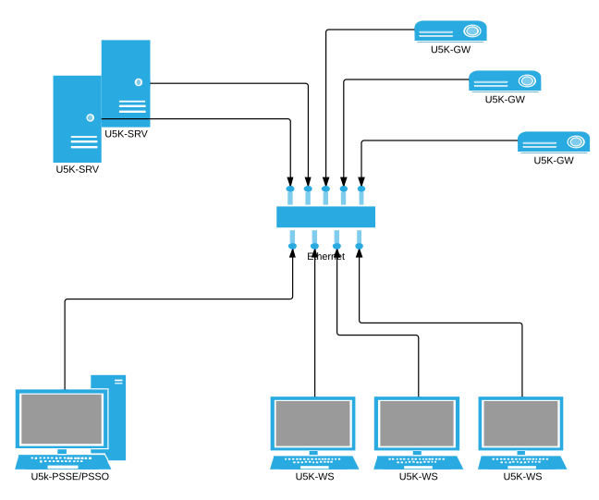

Ilustración 1. Arquitectura Red de Gestión Sistema ULISES V 5000-I

Los elementos que componen esta RED, y sus misiones asociadas, son las siguientes:

|  |  |
| --- | --- |
| **Elemento** | **Funciones** |
| U5K-SRV. Puede ser simple o Dual | Base de Datos para configuración e históricos. |
|  | Supervisión hardware de Posiciones y Pasarelas |
|  | Sincronización Horaria. |
|  | Acceso a Equipos Externos (como SACTA). |
|  |  |
| U5K-PSSE/PSSO | Cliente Configuración ULISES V 5000-I. A través de un explorador WEB |
|  | Cliente Mantenimiento ULISES V 5000-I. A través de un explorador WEB. |
|  |  |
| U5K-WS | Puestos de Operación |
|  |  |
| U5K-GW | Pasarelas |
|  |  |

Tabla 1. Funciones asociadas a cada Elemento de la Red de Gestión.

Todos estos elementos se conectan en Red Local. La configuración de conectividad TCP/IP, formará una subred local.

El diagrama anterior, representa la configuración máxima de un sistema. En determinadas instalaciones algunos elementos pueden no estar presentes y otros pueden asumir varias funciones. Por ejemplo, en una configuración simple, el servidor y la consola pueden residir en una misma máquina.

## Especificaciones Técnicas

Las especificaciones técnicas de cada uno de los elementos, es la siguiente:

**Servidor**.

Puede equiparse con servidores duales o no duales. Las especificaciones técnicas recomendadas para cada uno de ellos son las siguientes:

| **Grupo** | **Elemento** | **Especificación** |
| --- | --- | --- |
| **Procesador** |  |  |
|  | ***Chipset*** | Chipset Intel® C206 |
|  | ***Procesador*** | Procesador Intel® Xeon® serie E3 |
|  | ***Memoria*** | 8 GB DDR3 |
|  | ***Ranuras Expansión*** | NO |
|  |  |  |
| **Almacenamiento** |  |  |
|  | ***Disco Duro*** | SATA de 3,5" a 7200 rpm: 250 GB |
|  | ***Unidad Óptica*** | DVD R/W |
|  |  |  |
| **Comunicaciones** |  |  |
|  | ***Controladores de Red*** | Ethernet 100MB/1GB |
|  | ***USB*** | USB 2.0 |
|  | ***Puertos Serie*** | RS-232 |
|  | ***Puertos Paralelos*** | NO |
|  | ***Otros*** | NO |
|  |  |  |
| **Gráficos / Audio** |  |  |
|  | ***Controlador Gráfico*** | Gráficos de alta definición Intel® 2000 |
|  | ***Monitor*** | 21" 16x9 |
|  | ***Tarjeta Audio*** | Audio integrado de alta definición tipo Realtek ALC262 |
|  | ***Altavoces*** | Integrados |
|  |  |  |
| **Software** |  |  |
|  | ***SO*** | Windows 7 Professional 32 BITS |
|  | ***Drivers*** | NO |
|  | ***SGBD*** | NO |
|  |  |  |
| **Otros** |  |  |
|  | ***Formato*** | Enracable 19"-3U |
|  | ***Alimentación*** | 600 w |
|  |  |  |

Tabla 2. Especificaciones de Servidor

**PSSE/PSSO**.

| **Grupo** | **Elemento** | **Especificación** |
| --- | --- | --- |
| **Procesado** |  |  |
|  | ***Chipset*** | Chipset Intel® C206 |
|  | ***Procesador*** | Procesadores Intel® Core™ i5 o i7 de segunda generación |
|  | ***Memoria*** | 8 GB DDR3 |
|  | ***Ranuras Expansión*** | NO |
|  |  |  |
| **Almacenamiento** |  |  |
|  | ***Disco Duro*** | SATA de 3,5" a 7200 rpm: 250 GB |
|  | ***Unidad Óptica*** | NO |
|  |  |  |
| **Comunicaciones** |  |  |
|  | ***Controladores de Red*** | Ethernet 100MB/1GB |
|  | ***USB*** | USB 2.0 |
|  | ***Puertos Serie*** | NO |
|  | ***Puertos Paralelos*** | NO |
|  | ***Otros*** | NO |
|  |  |  |
| **Gráficos / Audio** |  |  |
|  | ***Controlador Gráfico*** | Gráficos de alta definición Intel® 2000 |
|  | ***Monitor*** | 21" 16x9 |
|  | ***Tarjeta Audio*** | Audio integrado de alta definición tipo Realtek ALC262 |
|  | ***Altavoces*** | Integrados |
|  |  |  |
| **Software** |  |  |
|  | ***SO*** | Windows 7 Profesional 32 BITS |
|  | ***Drivers*** | NO |
|  | ***SGBD*** | NO |
|  |  |  |
| **Otros** |  |  |
|  | ***Formato*** | Mini-torre |
|  | ***Alimentación*** | 400 w |
|  |  |  |

Tabla 3. Especificaciones de Consolas.

En los casos, en los que el servidor y la consola se localicen en la misma máquina, como especificaciones prevalecerán las establecidas para el servidor.

# Arquitectura Software

## Estructura Cliente Servidor.

Desde el punto de vista de software, las aplicaciones se organizan sobre una infraestructura de Red Local, en la que conviven dos tipos de elementos.

Servidores. Implementan los soportes de bases de datos consolidadas (de configuración e históricos), y dan soporte a las funciones distribuidas en red y a los procesos automáticos o de “BACKGROUND” que se deben implantar en los diferentes módulos funcionales de que consta el sistema.

Consolas o Programas de Operación. Ofrecen el acceso a la interfaz de usuario (HMI) de los operadores del sistema. Debido a la naturaleza del sistema, las interfaces de usuario ofrecidas son de tipo WEB.

Sobre este modelo, se han desarrollado los siguientes servicios:

* Servicio de Supervisión de Estado de hardware.
* Servicio de Monitorización de Operativa de Radio y Telefonía
* Servicio de Gestión de Históricos.
* Servicio de Gestión de Alarmas.

## Aplicaciones.

La arquitectura de servicios descrita anteriormente se estructura en una serie de aplicaciones, cada una de las cuales puede contener uno o más componentes, tal y como se describe en la siguiente tabla:

|  |  |  |
| --- | --- | --- |
| **Aplicación** | **Localización** | **Servicios Asociados** |
| U5kManServer | Servidor | Sincronización horaria |
|  |  | Supervisión Estado Hardware |
|  |  | Monitorización de Operativa Radio y Telefonía |
|  |  | Gestión de Alarmas |
|  |  | Gestión de Históricos. |
|  |  | Servidor de Páginas WEB |
|  |  | Agente SNMP |

Tabla 4. Aplicaciones de Mantenimiento

Como modelo de aplicación hay que decir que el servidor se estructura sobre un ‘servicio’ de Windows y la aplicación de Consola se estructura como una aplicación web localizada en el servidor U5k-SRV.

# Servicios Soportados.

## Supervisión de Estado de hardware.

Todos y cada uno de los elementos que componen la red de mantenimiento (incluido los elementos activos del SCV), se encuentran supervisados de forma que se comunican entre ellos su estado operativo y el de sus elementos asociados.

Esta información es recopilada y mantenida ON-LINE en el programa servidor, pudiendo ser consultada desde los programas clientes (consolas). Los elementos de instalación supervisados son los siguientes:

Estado de Servicios. La red de gestión ULISES V 5000-I, mantiene en sus comunicaciones de red local una trama de estado con la presencia o ausencia (con códigos de diagnóstico asociados) de cada uno de los servicios posibles. Esta información es presentada en los clientes, de esta forma se puede obtener los siguientes datos:

* Estado de los Servidores.
* Estado Global de Pasarelas (U5K-GW).
* Estado Global de Posiciones de Operador (U5K-WS)
* Estado Global de Recursos sobre Equipos VoIP.
* Localización del Servicio PBX[1] Interno y acceso a las páginas de gestión de este.
* Localización de los Servicios centralizados y acceso a las páginas de Supervisión de estos.
* Localización del Patrón de Sincronización.
* Localización y estado de Redes de Gestión Superiores (En nuestro caso, solo SACTA).
* Estado de Detección del IGMP Querier en el sistema.

Posiciones de Operador. Por cada una de las posiciones físicas configuradas, el subsistema de supervisión y mantenimiento muestra el estado operativo de:

* Presencia de la Unidad en la red de gestión.
* Presencia de la aplicación (panel) y su estado (operativo o STANDBY).
* Estado operativo de las Interfaces LAN.
* Presencia de Altavoz o altavoces Radio Asociados.
* Presencia de Altavoz de Telefonía (Línea Caliente) Asociado.
* Presencia de Cascos insertados en JACK Ejecutivo.
* Presencia de Cascos insertados en JACK Ayudante.
* Presencia de Cable de grabación analógica del puesto.

Pasarelas. Por cada una de las pasarelas físicas configuradas, el subsistema de supervisión y mantenimiento muestra el estado operativo de:

* Presencia de la Unidad en la Red de Gestión. En caso de pasarelas DUALES, se mostraría el estado de ambas pasarelas físicas y quien está como principal, y quién como reserva.
* Estado operativo de las Interfaces LAN.
* Estado de Inserción de las tarjetas esclavas o de interfaz.
* Interfaces. El sistema mantiene una tabla de estado correspondiente a cada una de las interfaces de canal presentes en el sistema. Cada una de estas interfaces está asociada a una pasarela. Por cada una de estas unidades se mantiene la siguiente información:
  + Tarjeta de Interfaz asociada (dentro de cada pasarela).
  + Posición dentro de la interfaz.
  + Nombre del recurso de comunicaciones asociado.
  + Tipo de Interfaz física y protocolo de señalización (Radio, Telefonía AB/BL/BC, Telefonía R2/N5. LCEN, etc.).
  + Estado de la Interfaz al recurso. Señalizando cuales están funcionando correctamente, y cuales están en fallo.

Abonados PBX[2]. Por cada uno de los Abonados internos de la PBX, el subsistema de supervisión y mantenimiento, muestra:

* El identificador de Recurso asociado.
* El estado de Registro de este en la PBX interna.

Recursos sobre Equipos VoIP. Por cada uno de los Recursos sobre equipos VoIP (Radios, Teléfonos IP y Grabadores IP) configurados en el sistema, muestra:

* El identificador de Recurso asociado.
* Tipo de Equipo (Radio o Telefonía).
* La dirección IP Asociada.
* La conectividad IP del Equipo.
* La conectividad SIP del Equipo.

## MOnitorización de Operativa Radio.

El estado de la operativa radio es comunicado ON-LINE al servicio de mantenimiento, que provee las herramientas necesarias para comunicar a los operadores la información sobre el mismo. Los datos sobre operativa radio suministrados por el sistema son los siguientes:

Estado de Sesiones radio. Por cada frecuencia configurada en el sistema y asignada a algún sector se presenta la siguiente información:

* Identificador de la Frecuencia. Como datos añadidos a la misma:
  + Tipo de Frecuencia (Simple o múltiple)
  + Prioridad de sesión (Normal, Emergencia)
  + Presencia de elementos 1+1
  + Modo TX (CLIMAX o BTS, solo en Frecuencias múltiples)
  + Modo CLIMAX (Absoluto o Relativo, solo en frecuencias con modo TX CLIMAX).
  + Método BSS Seleccionado (RSSI, NUCLEO-RSSI, solo en frecuencias múltiples o frecuencias simples con presencia de elementos 1+1).
  + Ventana BSS. (expresada en milisegundos, solo en frecuencias múltiples o frecuencias simples con presencia de elementos 1+1)
* Estado Operativo.
  + Frecuencia Fuera de Servicio.
  + Frecuencia Operativa
  + Frecuencia Operativa en modo Degradado (en frecuencias con múltiples emplazamientos).
* Elemento de Recepción seleccionado. Solo en presencia de SQH, muestra el Emplazamiento, el id de Recursos y la nota de calificación del elemento Seleccionado para la recepción.
* Modo de Transmisión o Emplazamiento de Transmisión seleccionado.
* Lista de Sesiones SIP asociadas a la frecuencia, y por cada una de estas sesiones:
  + Emplazamiento del recurso.
  + Tipo de Sesión.
  + URI asociada.
  + Estado Operativo.
  + Parámetros de la sesión incluyendo:
    - Puertos RTP.
    - Parámetros de sincronización de Transmisión y Recepción.

Estado del Subsistema 1+1. Muestra por cada frecuencia con elementos 1+1 en su composición, los siguientes datos:

* Elementos que componen la frecuencia en cada emplazamiento.
* Estado operativo de los recursos de Transmisión y recepción.
* Equipo de Transmisión seleccionado en cada emplazamiento como activo.
* Control de selección manual de transmisor seleccionado.
* Control de habilitación de los receptores de cada emplazamiento.

Estado de Asignación de Equipos Radio a Frecuencias (Gestor M+N). Muestra un mapa del estado de asignación de equipos VOIP a frecuencias de trabajo. Mediante agrupaciones por Emplazamientos y banda de frecuencia, en cada equipo VOIP se muestra la siguiente información:

* Identificador de Equipo.
* Dirección IP del Equipo.
* Tipo de Equipo (Principal (M) o Reserva (S)).
* Prioridad Relativa de la Frecuencia asociada a un Equipo Principal (M).
* Estado Operativo.
* Frecuencia Asignada.
* Estado de conectividad SIP.

Estado de Asignación de Transmisores Radio HF a Operadores. Muestra un mapa del estado de asignación de los Transmisores radio HF a los operadores. Por cada transmisor HF configurador se muestra la siguiente información:

* Identificador del Equipo.
* Dirección IP del gestor del telemando del equipo.
* OID (dirección para SNMP) del equipo dentro del gestor del telemando.
* Estado del equipo para el Telemando.
* Usuario (Operador) al que está asignado (o no) el equipo.
* Frecuencia en la que está sintonizado el equipo (para equipos asignados).
* URI asociada al recurso radio del transmisor.

## Monitorización de Presencia de recursos telefónicos.

La presencia de recursos telefónicos internos o externos, es comunicada ON-LINE[3] al servicio de mantenimiento, que provee las herramientas necesarias para comunicar a los operadores la información sobre la misma. Los datos suministrados por el sistema son los siguientes:

Presencia de PROXIES configurados en el sistema. Muestra una lista de los ENDPOINTS que han sido configurados como PROXY, bien interno bien de una dependencia externa. Por cada uno de estos elementos, se presenta la siguiente información:

* Identificador de Dependencia a la que pertenece el PROXY.
* Tipo de Proxy (Interno, externo, principal, alternativo)
* IP / Puerto que se está sondeando para detectar la actividad de este.
* Estado (Disponible o no Disponible)

Presencia de Interfaces Analógicas de telefonía en Pasarela. Muestra por cada pasarela que notifica actividad una lista de recursos / interfaces **operativos** en la misma. Por cada uno de estos recursos muestra los siguientes datos:

* Tipo de Recurso. Puede ser de telefonía normal (1) o de LCEN (2).
* Identificador del recurso.

Disponibilidad de Abonados de PBX (excepto los propios puestos de operador). Muestra los abonados (teléfonos) registrados en PBX, que también han sido configurados como Recursos telefónicos en el SCV. Por cada uno de estos abonados se muestran los siguientes datos:

* Identificador.
* URI Asociada.

Disponibilidad de Abonados ATS/SIP Externos (Usuarios/Sectores de otros SCV). Muestra una lista de los Destinos ATS/SIP externos que han sido configurados como tales en el sistema. Por cada uno de estos destinos telefónicos, se muestran los siguientes datos:

* Dependencia a la que corresponden.
* URI asociada al abonado (URI de presencia)
* Estado, disponible o no disponible.

## Gestión de Históricos.

El servicio de gestión de históricos es el único elemento del sistema que tiene acceso directo a la tabla de incidencias. Cuando los clientes necesitan ‘archivar’ algún evento lo realizan mediante el intercambio de tramas en este servicio.

El fichero está soportado en la Base de Datos Global del sistema, que además de mantener el LOG de incidencias, le aporta el soporte de gestión de literales, lo que optimiza el tamaño de los ficheros.

Cada registro de incidencia contiene información relativa a:

* Fecha y Hora, en la que la incidencia se produjo.
* Código de Incidencia. Dígito que identifica el tipo de incidencia.
* Grupo de Incidencia (General, de operadores, de pasarelas, etc.)
* Elemento Hardware (Subsistema, Pasarela u Operador) implicada en la incidencia.
* Datos asociados a la pasarela en forma de STRING.
* Fecha y Hora de Reconocimiento, en caso de que la incidencia genere alarma.
* Usuario que efectuó el reconocimiento, en caso de que la incidencia genere alarma.

### Operaciones.

Respecto al Archivo General de Históricos, este servicio ofrece las siguientes funciones y operaciones:

Supervisión de Tabla de Históricos. El proceso SERVIDOR se programa para mantener en el registro Histórico una determinada cantidad (días) de incidencias, evitándose el colapso de la tabla por el excesivo número de registros contenidos.

Explotación de los Datos Contenidos. Los elementos HMI, incorporan las opciones necesarias para la explotación de la información contenida en estas tablas. El resumen de estas funciones es:

* Visualizar en Pantalla, los registros contenidos del fichero seleccionado.
* Establecer filtros sobre el fichero seleccionado. Estos filtros son relativos a:
  + Fecha y Hora Inicial y/o final.
  + Grupo de Incidencias.
  + Elemento Hardware.
  + Código de Incidencia.
  + Texto Genérico.
* Generar Informes en PDF de los registros mostrados en pantalla.

### Incidencias Registradas por el sistema.

El conjunto de incidencias registradas por el sistema son las siguientes:

| ID | Grupo | Incidencia | Comentario |
| --- | --- | --- | --- |
| 1 | HF | Equipo HF conectado |  |
| 2 | HF | Error en equipo HF |  |
| 3 | HF | Equipo HF desconectado |  |
| 4 | HF | Equipo HF asignado |  |
| 5 | HF | Equipo HF liberado |  |
| 6 | HF | Error HF general |  |
| 7 | HF | Error HF asignación |  |
| 8 | HF | Error HF desasignación |  |
| 9 | HF | Error HF asignación múltiple |  |
| 10 | HF | Error HF preparación SELCAL |  |
| 50 | GENERAL | INFO Servicio |  |
| 51 | GENERAL | ERROR Servicio |  |
| 96 | GENERAL | Cambio de día. |  |
| 101 | GENERAL | Selección SCV. |  |
| 105 | GENERAL | Carga de sectorización. |  |
| 106 | GENERAL | Error carga sectorización. |  |
| 108 | GENERAL | Rechazo sectorización. No están todos los sectores reales. |  |
| 109 | GENERAL | Sectorización automática implantada. |  |
| 110 | GENERAL | Sectorización automática rechazada. |  |
| 111 | GENERAL | Sector asignado a posición. |  |
| 112 | GENERAL | Sector desasignado de la posición. |  |
| 113 | GENERAL | Rechazo sectorización. 1 + 1 no activo. |  |
| 201 | GENERAL | Servidor 1 activo. |  |
| 202 | GENERAL | Servidor 1 caído. |  |
| 203 | GENERAL | Servidor 2 activo. |  |
| 204 | GENERAL | Servidor 2 caído. |  |
| 300 | GENERAL | Gestión NBX |  |
| 301 | GENERAL | Alarma NBX |  |
| 1001 | PUESTO | Entrada TOP. |  |
| 1002 | PUESTO | Caída TOP. |  |
| 1003 | PUESTO | Conexión JACKS ejecutivo. |  |
| 1004 | PUESTO | Desconexión JACKS ejecutivo. |  |
| 1005 | PUESTO | Conexión JACKS ayudante. |  |
| 1006 | PUESTO | Desconexión JACKS ayudante. |  |
| 1007 | PUESTO | Conexión altavoz. |  |
| 1008 | PUESTO | Desconexión altavoz. |  |
| 1009 | PUESTO | Panel pasa a operación. |  |
| 1010 | PUESTO | Panel pasa a STANDBY. |  |
| 1011 | PUESTO | Página de frecuencias seleccionada. |  |
| 1014 | PUESTO | Estado PTT. |  |
| 1015 | PUESTO | Facilidad seleccionada. |  |
| 1016 | PUESTO | Llamada entrante Posición. |  |
| 1017 | PUESTO | Llamada saliente Posición. |  |
| 1019 | PUESTO | Fin llamada Posición. |  |
| 1020 | PUESTO | Llamada telefonía establecida |  |
| 1021 | PUESTO | Función BRIEFING |  |
| 1022 | PUESTO | Reproducción GLP |  |
| 1023 | PUESTO | Cable de Grabación Conectado |  |
| 1024 | PUESTO | Cable de Grabación Desconectado |  |
| 1025 | PUESTO | Evento LAN |  |
| 2001 | GW | Entrada GW. |  |
| 2002 | GW | Caída GW. |  |
| 2003 | GW | Conexión Recurso Radio. |  |
| 2004 | GW | Desconexión Recurso Radio. |  |
| 2005 | GW | Conexión Recurso Telefonía. |  |
| 2006 | GW | Desconexión Recurso Telefonía. |  |
| 2007 | GW | Conexión tarjeta interfaz |  |
| 2008 | GW | Desconexión tarjeta interfaz |  |
| 2009 | GW | Conexión Recurso R2. |  |
| 2010 | GW | Desconexión Recurso R2. |  |
| 2012 | GW | Error protocolo LCN. |  |
| 2013 | GW | Conexión Recurso LCN. |  |
| 2014 | GW | Desconexión Recurso LCN. |  |
| 2015 | GW | Conexión Recurso N5 |  |
| 2016 | GW | Desconexión Recurso N5, |  |
| 2017 | GW | Conexión Recurso QSIG |  |
| 2018 | GW | Desconexión Recurso QSIG |  |
| 2020 | GW | Llamada entrante R2. |  |
| 2021 | GW | Fin llamada entrante R2. |  |
| 2022 | GW | Llamada saliente R2. |  |
| 2023 | GW | Fin llamada saliente R2. |  |
| 2024 | GW | Llamada prueba R2. |  |
| 2025 | GW | Error protocolo R2. |  |
| 2030 | GW | Llamada entrante LCN. |  |
| 2031 | GW | Fin llamada entrante LCN. |  |
| 2032 | GW | Llamada saliente LCN. |  |
| 2033 | GW | Fin llamada saliente LCN. |  |
| 2040 | GW | Llamada entrante telefonía. |  |
| 2041 | GW | Fin llamada entrante telefonía. |  |
| 2042 | GW | Llamada saliente telefonía. |  |
| 2043 | GW | Fin llamada saliente telefonía. |  |
| 2050 | GW | PTT ON. |  |
| 2051 | GW | PTT Off. |  |
| 2052 | GW | SQ ON. |  |
| 2053 | GW | SQ Off. |  |
| 2100 | GW | Selección Principal/Reserva |  |
| 2200 | GW | Evento Pasarela |  |
| 2300 | GW | Operación Local en Pasarela |  |
| 3001 | EXT | Entrada Equipo Externo. |  |
| 3002 | EXT | Caída Equipo Externo. |  |
| 3003 | EXT | Entrada de Abonado PBX Interno |  |
| 3004 | EXT | Caída de Abonado PBX Interno. |  |
| 3050 | M+N | MN. Equipo Disponible |  |
| 3051 | M+N | MN. Equipo en Fallo |  |
| 3052 | M+N | MN. Error en Comunicación con Equipo |  |
| 3060 | M+N | MN. TX de Frecuencia en Equipo PPAL |  |
| 3061 | M+N | MN. TX de Frecuencia en Equipo RSVA |  |
| 3062 | M+N | MN. TX de Frecuencia No Disponible |  |
| 3063 | M+N | MN. TX de Frecuencia No Disponible. Baja Prioridad |  |
| 3064 | M+N | MN. RX de Frecuencia en Equipo PPAL |  |
| 3065 | M+N | MN. RX de Frecuencia en Equipo RSVA |  |
| 3066 | M+N | MN. RX de Frecuencia No Disponible |  |
| 3067 | M+N | MN. RX de Frecuencia No Disponible. Baja Prioridad |  |
| 3070 | M+N | MN. Operación Manual |  |
| 3071 | M+N | MN. Error en Operación Manual |  |
| 3080 | M+N | MN. Información |  |
| 3081 | M+N | MN. Error Genérico |  |
| 3082 | M+N | MN. Error de Configuración |  |
| 5000 | ESTADISTICA | Contador de tiempo operativo |  |
| 5001 | ESTADISTICA | Elemento entra en estado operativo |  |
| 5002 | ESTADISTICA | Elemento sale de estado operativo |  |
| 5003 | ESTADISTICA | Contador de tiempo operativo |  |
| 5004 | ESTADISTICA | Elemento entra en estado de fallo |  |
| 5005 | ESTADISTICA | Elemento sale de estado de fallo |  |

Tabla 5. Listado de Eventos Controlados por el Sistema

## Gestión de Alarmas.

Un conjunto de las incidencias almacenadas por el servicio de históricos, pueden ser configuradas para que sean consideradas como eventos importantes, que merecen la atención del operador del sistema. Estas incidencias se denominarán “*alarmas*”, y requieren un tratamiento especial por parte del programa:

El servidor notifica a las diferentes consolas conectadas, las incidencias, consideradas alarmas, que se están archivando. Esto permite la presentación en los clientes de un resumen de incidencias con refresco ON-LINE, así como la posibilidad de efectuar reconocimientos de las mismas.

El número de alarmas sin reconocer que mantiene el sistema es limitado y configurable a través de los parámetros del servidor (Ver 5.2).

## Agente SNMP

El sistema permitirá ser supervisado por elementos de jerarquía superior. Para ello implementa un agente SNMP y una MIB pública que puede ser consultada, a efectos de supervisión, por dichos elementos de jerarquía superior.

Este agente implementa el protocolo SNMPV1/V2/V3 y ofrece las MIBS públicas establecidas en ED137B, para el caso de supervisión. Las MIBS públicas implementadas son:

* SNMPv2-MIB. Incluye los subconjuntos:
  + iso.org.dod.internet.mgnt.mibs-2.system
  + iso.org.dod.internet.mgnt.mibs-2.interfaces.
  + iso.org.dod.internet.mgnt.mibs-2.ip
  + iso.org.dod.internet.mgnt.mibs-2.tcp
  + iso.org.dod.internet.mgnt.mibs-2.udp
  + iso.org.dod.internet.mgnt.mibs-2.snmp
  + iso.org.dod.internet.mgnt.mibs-2.rmon.alarm
  + iso.org.dod.internet.mgnt.mibs-2..rmon.event

Además, implementa una MIB privada con datos específicos al estado del sistema. La MIB privada está conectada en el OID “.1.3.6.1.4.1.7916.8.1.5” que será accesible por gestores terceros (ORION) a través de SNMPv2 con los siguientes datos:

### Grupo de Configuración. “.1.3.6.1.4.1.7916.8.1.5.1”.

Compuesto por los siguientes campos.

|  |  |
| --- | --- |
| Campo | Descripción (MIB) |
| cfgServDual | OBJECT-TYPE SYNTAX INTEGER {nodual(0),dual(1)} STATUS current  DESCRIPTION "Servidor Dual"  ::= { config 1 } |
| cfgPbx | OBJECT-TYPE SYNTAX INTEGER {no(0),si(1)} STATUS current  DESCRIPTION "Supervision PBX"  ::= { config 2 } |
| cfgSacta | OBJECT-TYPE SYNTAX INTEGER {no(0),si(1)} STATUS current  DESCRIPTION "Supervision SACTA"  ::= { config 3 } |
| cfgNtpServer | OBJECT-TYPE SYNTAX INTEGER {no(0),si(1)} STATUS current  DESCRIPTION "Supervision Referencia Horaria"  ::= { config 4 } |

### Grupo Estado General. “.1.3.6.1.4.1.7916.8.1.5.2”

Compuesto por los siguientes campos:

|  |  |  |
| --- | --- | --- |
| Campo | Descripción (MIB) | |
| stdVersion | OBJECT-TYPE SYNTAX DisplayString MAX-ACCESS read-only STATUS current  DESCRIPTION "Version del Servicio de Mantenimiento"  ::= { stdgral 1 } | |
| stdCfgact | OBJECT-TYPE SYNTAX DisplayString MAX-ACCESS read-only STATUS current  DESCRIPTION "Version de la configuracion SCV Activa"  ::= { stdgral 2 } | |
| stdgTable | **Tabla de Estado General de elementos** | |
|  | stdDisp | OBJECT-TYPE SYNTAX DisplayString MAX-ACCESS read-only STATUS current  DESCRIPTION "Descripción del elemento."  ::= { stdg-item 2 } |
|  | stdgIp | OBJECT-TYPE SYNTAX DisplayString MAX-ACCESS read-only STATUS current  DESCRIPTION "Dirección IP del Elemento"  ::= { stdg-item 3 } |
|  | stdgStd | OBJECT-TYPE SYNTAX INTEGER {noinfo(0), ok(1), aviso-rec(2), alarma-rec(3), aviso(4), alarma(5), error(6), ppal(7), rsva(8) } STATUS current  DESCRIPTION "Estado Operativo del Elemento"  ::= { stdg-item 4 } |
|  | stdgLans[4] | OBJECT-TYPE SYNTAX OCTET STRING (SIZE(8)) STATUS current  DESCRIPTION "Estado LANES. LAN1..LAN8"  ::= { stdg-item 5 } |
|  | stdgSync[5] | OBJECT-TYPE SYNTAX DisplayString MAX-ACCESS read-only STATUS current  DESCRIPTION "Estado Cliente NTP"  ::= { stdg-item 6 } |

### Grupo Puestos. .1.3.6.1.4.1.7916.8.1.5.3”

Compuesto por los siguientes campos.

|  |  |  |
| --- | --- | --- |
| Campo | Descripción (MIB) | |
| puestosStdg | OBJECT-TYPE SYNTAX INTEGER {noinfo(0), ok(1), aviso-rec(2), alarma-rec(3), aviso(4), alarma(5), error(6) } STATUS current  DESCRIPTION "Estado General del subsistema de Puestos de Operador."  ::= { puestos 1 } | |
| puestos-table | **Tabla de Estado de Puestos. 1 Fila por cada puesto configurado** | |
|  | puestosDisp | OBJECT-TYPE SYNTAX DisplayString MAX-ACCESS read-only STATUS current  DESCRIPTION "Identificador del Puesto"  ::= { puestos-item 2 } |
|  | puestosIp | OBJECT-TYPE SYNTAX DisplayString MAX-ACCESS read-only STATUS current  DESCRIPTION "Dirección IP del Puesto"  ::= { puestos-item 3 } |
|  | puestosStd | OBJECT-TYPE SYNTAX INTEGER {noinfo(0), ok(1), aviso-rec(2), alarma-rec(3), aviso(4), alarma(5), error(6) } STATUS current  DESCRIPTION "Estado Operativo del Puesto"  ::= { puestos-item 4 } |
|  | puestosLans[6] | OBJECT-TYPE SYNTAX OCTET STRING (SIZE(8)) STATUS current  DESCRIPTION "Estado LANES. LAN1..LAN8"  ::= { puestos-item 5 } |
|  | puestosSync[7] | OBJECT-TYPE SYNTAX DisplayString MAX-ACCESS read-only STATUS current  DESCRIPTION "Estado Cliente NTP"  ::= { puestos-item 6 } |
|  | puestosUris[8] | OBJECT-TYPE SYNTAX DisplayString MAX-ACCESS read-only STATUS current  DESCRIPTION "URIS asignadas al puesto"  ::= { puestos-item 7 } |

### Grupo Pasarelas. “.1.3.6.1.4.1.7916.8.1.5.4”.

Compuesto por:

|  |  |  |
| --- | --- | --- |
| Campo | Descripción (MIB) | |
| pasarelasStdg | OBJECT-TYPE SYNTAX INTEGER {noinfo(0), ok(1), aviso-rec(2), alarma-rec(3), aviso(4), alarma(5), error(6) } STATUS current  DESCRIPTION "Estado General del Subsistema de Pasarelas."  ::= { pasarelas 1 } | |
| pasarelasTable | **Tabla de Pasarelas. Una fila por cada Pasarela configurada en el sistema.** | |
|  | pasarelasDisp | OBJECT-TYPE SYNTAX DisplayString MAX-ACCESS read-only STATUS current  DESCRIPTION "Identificador de la Pasarela"  ::= { pasarelas-item 2 } |
|  | pasarelasIp | OBJECT-TYPE SYNTAX DisplayString MAX-ACCESS read-only STATUS current  DESCRIPTION "Dirección IP de la Pasarela"  ::= { pasarelas-item 3 } |
|  | pasarelasStd | OBJECT-TYPE SYNTAX INTEGER {noinfo(0), ok(1), aviso-rec(2), alarma-rec(3), aviso(4), alarma(5), error(6) } STATUS current  DESCRIPTION "Estado general de la pasarela"  ::= { pasarelas-item 4 } |
|  | pasarelasLans[9] | OBJECT-TYPE SYNTAX OCTET STRING (SIZE(8)) STATUS current  DESCRIPTION "Estado LANES. LAN1..LAN8"  ::= { pasarelas-item 5 } |
|  | pasarelasSync[10] | OBJECT-TYPE SYNTAX DisplayString MAX-ACCESS read-only STATUS current  DESCRIPTION "Estado Cliente NTP"  ::= { pasarelas-item 6 } |
|  | pasarelasHw[11] | OBJECT-TYPE SYNTAX OCTET STRING (SIZE(6)) STATUS current  DESCRIPTION "Estado Tarjetas CGW1-IA41-IA42-IA43-IA44-CGW2"  ::= { pasarelas-item 7 } |
| radioTable | **Tabla de Interfaces LEGACY (Radio). Una fila por cada Interfaz Radio LEGACY configurada en el Sistema.** | |
|  | radioDisp | OBJECT-TYPE SYNTAX DisplayString MAX-ACCESS read-only STATUS current  DESCRIPTION "Identificador de la Interfaz radio"  ::= { radio-item 2 } |
|  | radioStd | OBJECT-TYPE SYNTAX INTEGER {noinfo(0), ok(1), aviso-rec(2), alarma-rec(3), aviso(4), alarma(5), error(6) } STATUS current  DESCRIPTION "Estado operativo de la interfaz radio"  ::= { radio-item 3 } |
|  | radioUri | OBJECT-TYPE SYNTAX DisplayString MAX-ACCESS read-only STATUS current  DESCRIPTION "URI asociada a la interfaz radio"  ::= { radio-item 4 } |
| telefTable | **Tabla de Interfaces LEGACY (Telefonía). Una Fila por cada Interfaz Telefónica LEGACY configurada en el sistema.** | |
|  | telefDisp | OBJECT-TYPE SYNTAX DisplayString MAX-ACCESS read-only STATUS current  DESCRIPTION "Identificador de la Interfaz de Telefonía"  ::= { telef-item 2 } |
|  | telefTipo | OBJECT-TYPE SYNTAX INTEGER {lce(1), bc(2), bl(3), ab(4), r2(5), n5(6), em1(50), em2(51)} STATUS current  DESCRIPTION "Tipo de Interfaz"  ::= { telef-item 3 } |
|  | telefStd | OBJECT-TYPE SYNTAX INTEGER {noinfo(0), ok(1), aviso-rec(2), alarma-rec(3), aviso(4), alarma(5), error(6) } STATUS current  DESCRIPTION "Estado operativo de la Interfaz de Telefonía"  ::= { telef-item 4 } |
|  | telefUri | OBJECT-TYPE SYNTAX DisplayString MAX-ACCESS read-only STATUS current  DESCRIPTION "URI asociada a la interfaz telefónica"  ::= { telef-item 5 } |

### Grupo de Recursos sobre Equipos Externos. “.1.3.6.1.4.1.7916.8.1.5.5”

Compuesto por:

|  |  |  |
| --- | --- | --- |
| Campo | Descripción (MIB) | |
| radioExtTable | **Tabla de Recursos sobre Equipos Externos Radio. Una fila por cada equipo externo radio configurado en el sistema.** | |
|  | radioExtDisp | OBJECT-TYPE SYNTAX DisplayString MAX-ACCESS read-only STATUS current  DESCRIPTION "Identificador del equipo externo radio."  ::= { radio-ext-item 2 } |
|  | radioExtIp | OBJECT-TYPE SYNTAX DisplayString MAX-ACCESS read-only STATUS current  DESCRIPTION "Dirección asociada al equipo externo"  ::= { radio-ext-item 3 } |
|  | radioExtStd | OBJECT-TYPE SYNTAX INTEGER {noinfo(0), ok(1), aviso-rec(2), alarma-rec(3), aviso(4), alarma(5), error(6) } STATUS current  DESCRIPTION "Estado operativo asociado al equipo externo"  ::= { radio-ext-item 4 } |
|  | radioExtUri | OBJECT-TYPE SYNTAX DisplayString MAX-ACCESS read-only STATUS current  DESCRIPTION "URI asociada al equipo externo"  ::= { radio-ext-item 5 } |
| telefExtTable | **Tabla de Recursos sobre Equipos Externos de Telefonía. Una fila por cada equipo externo de telefonía configurado en el sistema.** | |
|  | telefExtDisp | OBJECT-TYPE SYNTAX DisplayString MAX-ACCESS read-only STATUS current  DESCRIPTION "Identificador del Equipo Externo"  ::= { telef-ext-item 2 } |
|  | telefExtIp | OBJECT-TYPE SYNTAX DisplayString MAX-ACCESS read-only STATUS current  DESCRIPTION "Dirección IP asociada al equipo externo"  ::= { telef-ext-item 3 } |
|  | telefExtStd | OBJECT-TYPE SYNTAX INTEGER {noinfo(0), ok(1), aviso-rec(2), alarma-rec(3), aviso(4), alarma(5), error(6) } STATUS current  DESCRIPTION "Estado operativo asociado al equipo externo"  ::= { telef-ext-item 4 } |
|  | telefExtUri | OBJECT-TYPE SYNTAX DisplayString MAX-ACCESS read-only STATUS current  DESCRIPTION "URI asociada al equipo externo"  ::= { telef-ext-item 5 } |
| recsExtTable | **Tabla de Grabadores IP. Una fila por cada Grabador IP configurado en el sistema.** | |
|  | recsExtDisp | OBJECT-TYPE SYNTAX DisplayString MAX-ACCESS read-only STATUS current  DESCRIPTION "Identificador asociado al grabador."  ::= { recs-ext-item 2 } |
|  | recsExtIp | OBJECT-TYPE SYNTAX DisplayString MAX-ACCESS read-only STATUS current  DESCRIPTION "Dirección IP asociada al Grabador."  ::= { recs-ext-item 3 } |
|  | recsExtstd | OBJECT-TYPE SYNTAX INTEGER {noinfo(0), ok(1), aviso-rec(2), alarma-rec(3), aviso(4), alarma(5), error(6) } STATUS current  DESCRIPTION "Estado operativo asociado al Grabador"  ::= { recs-ext-item 4 } |

### Grupo PBX (PROXY). “.1.3.6.1.4.1.7916.8.1.5.6”

Compuesto por:

|  |  |  |
| --- | --- | --- |
| Campo | Descripción (MIB) | |
| pbxStdg | OBJECT-TYPE SYNTAX INTEGER {noinfo(0), ok(1), aviso-rec(2), alarma-rec(3), aviso(4), alarma(5), error(6) } STATUS current  DESCRIPTION "Estado Operativo del Servicio PROXY interno del Sistem"  ::= { pbx 1 } | |
| abonsTable | **Tabla de Abonados. Una fila por cada abonado configurado en el sistema.** | |
|  | abonsDisp | OBJECT-TYPE SYNTAX DisplayString MAX-ACCESS read-only STATUS current  DESCRIPTION "Identificador asociado al abonado."  ::= { abons-item 2 } |
|  | abonsIp | OBJECT-TYPE SYNTAX DisplayString MAX-ACCESS read-only STATUS current  DESCRIPTION "Dirección IP del abonado"  ::= { abons-item 3 } |
|  | abonsStd | OBJECT-TYPE SYNTAX INTEGER {noinfo(0), ok(1), aviso-rec(2), alarma-rec(3), aviso(4), alarma(5), error(6) } STATUS current  DESCRIPTION "Estado operativo del abonado"  ::= { abons-item 4 } |

### Grupo Radio. “.1.3.6.1.4.1.7916.8.1.5.7”

Compuesto por:

|  |  |  |
| --- | --- | --- |
| Campo | Descripción (MIB) | |
| rdsesNum | Numero de sesiones radio. | |
| rdsesTable | **Tabla de Sesiones Radio. 64 Elementos (filas) que se ocuparan dinámicamente según se vayan estableciendo las diferentes sesiones radio.** | |
|  | rdsesFrec | OBJECT-TYPE SYNTAX DisplayString MAX-ACCESS read-only STATUS current  DESCRIPTION "Frecuencia"  ::= { rdses-item 2 } |
|  | rdsesFtipo | OBJECT-TYPE SYNTAX INTEGER {normal(0), unomasuno(1), fd(2), me(3) } STATUS current  DESCRIPTION "Tipo de Frecuencia"  ::= { rdses-item 3 } |
|  | rdsesPrio | OBJECT-TYPE SYNTAX INTEGER {normal(0), emergencia(1)} STATUS current  DESCRIPTION "Prioridad de Session"  ::= { rdses-item 4 } |
|  | rdsesFstd | OBJECT-TYPE SYNTAX INTEGER {no-disponible(0), disponible(1), degradada(2)} STATUS current  DESCRIPTION "Estado de Frecuencia"  ::= { rdses-item 5 } |
|  | rdsesClimaxMc | OBJECT-TYPE SYNTAX INTEGER {relativo(0), absoluto(1)} STATUS current  DESCRIPTION "Modo Calculo Climax programado para la frecuencia."  ::= { rdses-item 6 } |
|  | rdsesBssWin | OBJECT-TYPE SYNTAX INTEGER (50..2000) STATUS current  DESCRIPTION "Ventana BSS programada para la frecuencia. Ms."  ::= { rdses-item 7 } |
|  | rdsesUri | OBJECT-TYPE SYNTAX DisplayString MAX-ACCESS read-only STATUS current  DESCRIPTION "URI de la Sesion"  ::= { rdses-item 8 } |
|  | rdsesTipo | OBJECT-TYPE SYNTAX DisplayString MAX-ACCESS read-only STATUS current  DESCRIPTION "Tipo de Sesion"  ::= { rdses-item 9 } |
|  | rdsesStd | OBJECT-TYPE SYNTAX INTEGER {desconectada(0),conectada(1)} STATUS current  DESCRIPTION "Estado de Sesion"  ::= { rdses-item 10 } |
|  | rdsesTxRtp | OBJECT-TYPE SYNTAX INTEGER (5062..7000) STATUS current  DESCRIPTION "Puerto RTP TX"  ::= { rdses-item 11 } |
|  | rdsesTxCld | OBJECT-TYPE SYNTAX INTEGER (0..1024) STATUS current  DESCRIPTION "CLD Calculado"  ::= { rdses-item 12 } |
|  | rdsesTxOwd | OBJECT-TYPE SYNTAX INTEGER (0..1024) STATUS current  DESCRIPTION "OWD Calculado"  ::= { rdses-item 13 } |
|  | rdsesRxRtp | OBJECT-TYPE SYNTAX INTEGER (5062..7000) STATUS current  DESCRIPTION "Puerto RTP RX"  ::= { rdses-item 14 } |
|  | rdsesRxQidx | OBJECT-TYPE SYNTAX INTEGER (0..15) STATUS current  DESCRIPTION "QIDX Calculado"  ::= { rdses-item 15 } |
| rdnmmNum | Numero de elementos (equipos) manejados por el gestor M+N | |
| rdmnmTable | **Tabla del Gestor M+N. Una fila por cada equipo radio que forman los distintos grupos de gestión M+N.** | |
|  | rdmnmEqu | OBJECT-TYPE SYNTAX DisplayString MAX-ACCESS read-only STATUS current  DESCRIPTION "Equipo Radio"  ::= { rdmnm-item 2 } |
|  | rdmnmGrp | OBJECT-TYPE SYNTAX INTEGER {vhf(0), uhf(1)} STATUS current  DESCRIPTION "Banda de Frecuencia"  ::= { rdmnm-item 3 } |
|  | rdmnmMod | OBJECT-TYPE SYNTAX INTEGER {tx(0), rx(1)} STATUS current  DESCRIPTION "Transmisor o Receptor"  ::= { rdmnm-item 4 } |
|  | rdmnmTip | OBJECT-TYPE SYNTAX INTEGER {main(0), standby(1)} STATUS current  DESCRIPTION "Principal o Standby"  ::= { rdmnm-item 5 } |
|  | rdmnmStd | OBJECT-TYPE SYNTAX INTEGER {no-inicializado(0), disponible(1), asignado(2), fallo(3), no-habilitado(4)} STATUS current  DESCRIPTION "Estado del Equipo"  ::= { rdmnm-item 6 } |
|  | rdmnmFrec | OBJECT-TYPE SYNTAX DisplayString MAX-ACCESS read-only STATUS current  DESCRIPTION "Frecuencia Asignada"  ::= { rdmnm-item 7 } |
|  | rdmnmPrio | OBJECT-TYPE SYNTAX INTEGER (0..99) STATUS current  DESCRIPTION "Prioridad Equipo MAIN"  ::= { rdmnm-item 8 } |
|  | rdmnmSip | OBJECT-TYPE SYNTAX INTEGER {sip-desconectado(0), sip-conectado(1)} STATUS current  DESCRIPTION "Estado de conexion sip asociada"  ::= { rdmnm-item 9 } |
|  | rdmnmIp | OBJECT-TYPE SYNTAX DisplayString MAX-ACCESS read-only STATUS current  DESCRIPTION "Direccion IP del equipo"  ::= { rdmnm-item 10 } |
|  | rdmnmEmp | OBJECT-TYPE SYNTAX DisplayString MAX-ACCESS read-only STATUS current  DESCRIPTION "Emplazamiento del equipo"  ::= { rdmnm-item 11 } |
|  | rdmnmTfrec | OBJECT-TYPE SYNTAX INTEGER {normal(0), unomasuno(1), fd(2), me(3) } STATUS current  DESCRIPTION "Tipo de Frecuencia"  ::= { rdmnm-item 12 } |
| rdhfNum | Numero de elementos gestionados por el gestor HF | |
| rdhfTable | Tabla con la composición del gestor de transmisores HF. Una fila por cada equipo gestionado | |
|  | rdhfEqu | OBJECT-TYPE SYNTAX DisplayString MAX-ACCESS read-only STATUS current DESCRIPTION "Transmisor HF" ::= { rdhfEntry 2 } |
|  | rdhfGestor | OBJECT-TYPE SYNTAX DisplayString MAX-ACCESS read-only STATUS current DESCRIPTION "IP Agente SNMP Control" ::= { rdhfEntry 3 } |
|  | rdhfOid | OBJECT-TYPE SYNTAX DisplayString MAX-ACCESS read-only STATUS current DESCRIPTION "OID Base Control" ::= { rdhfEntry 4 } |
|  | rdhfStd | OBJECT-TYPE SYNTAX INTEGER {noInicializado(0), disponible(1), asignado(2), fallo(3), noHabilitado(4)} MAX-ACCESS read-only STATUS current DESCRIPTION "Estado del Equipo" ::= { rdhfEntry 5 } |
|  | rdhfFrec | OBJECT-TYPE SYNTAX DisplayString MAX-ACCESS read-only STATUS current DESCRIPTION "Frecuencia Asignada" ::= { rdhfEntry 6 } |
|  | rdhfUri | OBJECT-TYPE SYNTAX DisplayString MAX-ACCESS read-only STATUS current DESCRIPTION "Sip Uri del Equipo" ::= { rdhfEntry 7 } |
|  | rdhfUser | OBJECT-TYPE SYNTAX DisplayString MAX-ACCESS read-only STATUS current DESCRIPTION "Usuario que ocupa el equipo" ::= { rdhfEntry 8 } |
| rd11Num | Numero de elementos gestionados por el gestor 1+1 | |
| rd11Table | Tabla con la composición del gestor de equipos en 1+1. Una fila por cada equipo gestionado. | |
|  | rd11Equ | OBJECT-TYPE SYNTAX DisplayString MAX-ACCESS read-only STATUS current DESCRIPTION "Descripcion Equipo" ::= { rd11Entry 2 } |
|  | rd11Frec | rd11Frec OBJECT-TYPE SYNTAX DisplayString MAX-ACCESS read-only STATUS current DESCRIPTION "Frecuencia Asignada" ::= { rd11Entry 3 } |
|  | rd11Site | rd11Site OBJECT-TYPE SYNTAX DisplayString MAX-ACCESS read-only STATUS current DESCRIPTION "Emplazamiento" ::= { rd11Entry 4 } |
|  | rd11Tx | rd11Tx OBJECT-TYPE SYNTAX INTEGER {receptor(0), transmisor(1)} MAX-ACCESS read-only STATUS current DESCRIPTION "Transmisor o Receptor" ::= { rd11Entry 5 } |
|  | rd11Sel | OBJECT-TYPE SYNTAX INTEGER {standby(0), seleccionado(1)} MAX-ACCESS read-only STATUS current DESCRIPTION "Selecionado o Standby" ::= { rd11Entry 6 } |
|  | rd11Ses | OBJECT-TYPE SYNTAX INTEGER {nodisponible(0), disponible(1)} MAX-ACCESS read-only STATUS current DESCRIPTION "Disponibilidad de Equipo" ::= { rd11Entry 7 } |
|  | rd11Uri | OBJECT-TYPE SYNTAX DisplayString MAX-ACCESS read-only STATUS current DESCRIPTION "Sip Uri del Equipo" ::= { rd11Entry 8 } |
|  |  |  |

### Grupo de Variables de Calidad de Subsistemas. “.1.3.6.1.4.1.7916.8.1.5.8”

Estas variables se utilizan para generar los avisos y alarmas RMON, referidas a la calidad del servicio ofrecido por cada uno de los subsistemas. Pueden variar de 0 a 100, siendo 0 un servicio pobre y 100 un servicio excelente.

El sistema mantiene las siguientes variables de Calidad:

|  |  |
| --- | --- |
| Campo | Descripción (MIB) |
| stdgQuality | OBJECT-TYPE SYNTAX Integer32 (0..100) MAX-ACCESS read-only STATUS current DESCRIPTION "Variable para monitorizar la calidad del Estado general del sistema. Varia de 0 a 100." ::= { qualityvars 1 } |
| topsQuality | OBJECT-TYPE SYNTAX Integer32 (0..100) MAX-ACCESS read-only STATUS current DESCRIPTION "Variable para monitorizar la calidad del Estado de las posiciones del sistema. Varia de 0 a 100." ::= { qualityvars 2 } |
| gwsQuality | OBJECT-TYPE SYNTAX Integer32 (0..100) MAX-ACCESS read-only STATUS current DESCRIPTION "Variable para monitorizar la calidad del Estado de las pasarelas del sistema. Varia de 0 a 100." ::= { qualityvars 3 } |
| extQuality | OBJECT-TYPE SYNTAX Integer32 (0..100) MAX-ACCESS read-only STATUS current DESCRIPTION "Variable para monitorizar la calidad del Estado de los equipos externos asociados del sistema. Varia de 0 a 100." ::= { qualityvars 4 } |
| phoneQuality | OBJECT-TYPE SYNTAX Integer32 (0..100) MAX-ACCESS read-only STATUS current DESCRIPTION "Variable para monitorizar la calidad del Estado de la pbx del sistema. Varia de 0 a 100." ::= { qualityvars 5 } |
| radioQuality | OBJECT-TYPE SYNTAX Integer32 (0..100) MAX-ACCESS read-only STATUS current DESCRIPTION "Variable para monitorizar la calidad del Estado del servicio radio sistema. Varia de 0 a 100." ::= { qualityvars 6 } |

Para cada una de estas variables se programan alarmas que generan eventos (TRAPS) al servidor RMON programado.

Los eventos preprogramados son:

* Subsistema en modo Normal. La variable asociada es mayor de 60.
* Subsistema en Aviso o pre-alarma. La variable asociada está entre 30 y 60.
* Subsistema en Alarma. La variable asociada en menor de 30.

# Instalación SERVIDOR.

## Instalar Aplicación.

### Prerrequisitos.

* Windows 7 o superior.
* Internet Explorer 11 (o superior), Google Chrome o Mozilla Firefox como navegador por defecto.
* FRAMEWORK Punto Net 4.5.2 o superior.

### Proceso.

* Programa de instalación “U5kManServerSetup.msi”, suministrado con la versión software.
* Ejecutar dicho programa con permisos de administrador.

Ilustración 2. Instalación Servidor. Pantalla de Presentación.

* Teclear ’Siguiente’…

Ilustración 3. Instalación del Servidor. Aceptar Términos del contrato.

* Aceptar los términos y pulsar ‘Siguiente’.

Ilustración 4. Instalación del Servidor. Configuración IP.

* Configurar las IP:
  + Dirección IP: Dirección de la máquina.
  + IP de Servidor. Dirección de la máquina que contiene el servicio de configuración y base de datos (IP Virtual en el caso de máquinas en CLÚSTER)
  + Idioma de la aplicación. Se puede seleccionar entre ‘Castellano’, ‘Ingles’ o ‘francés’.
  + Puerto SNMP del Agente. Normalmente será el puerto estándar (161) pero por compatibilidad con otros agentes que puedan estar corriendo en la máquina, es posible introducir otro valor.
  + Servidor RMON (ip:puerto). Configura el ENDPOINT donde el servicio RMON lanzará los TRAPS asociados a las variables de calidad de servicio. Si no se especifica el campo ‘puerto’, se utilizará el estándar SNMP (162).
  + Tipo de GW Dual. A efectos de configuración, no se distingue los modos de GW Dual de la instalación, a nivel de monitorización es necesario para establecer el correcto funcionamiento de las interfaces y recursos asociados a la misma. Este campo permite establecer los modos:
    - Doble CPU.
    - Doble Pasarela (Dualidad de CPU y de Interfaces)
* Pulsar ‘Siguiente’.

Ilustración 5. Instalación del Servidor. Confirmar la Instalación.

Ilustración 6. Instalación del Servidor. Instalando los archivos y arrancando servicios.

Ilustración 7. Instalación del Servidor. Instalación efectuada.

## Configurar la Aplicación.

Una finalizada la instalación, hay que terminar la configuración de la aplicación. Para ello hay que arrancarla (7.2) y acudir a la página de configuración correspondiente (7.6.3). En esta página configuraremos las opciones y parámetros operativos del servidor.

Esta configuración también puede hacerse en cualquier momento posterior a la instalación.

# Condiciones de uso

## Recomendaciones previas al uso

Para un correcto funcionamiento de la aplicación, se recomienda tener instalada las siguientes aplicaciones y versiones:

* Framework .NET 4.5.2
* Google Chrome o Mozilla Firefox.
* MySQL 5.6 o posterior.
* Adobe Reader 8

Todos estos productos se suministran con la propia instalación de la aplicación de Configuración y Supervisión del sistema ULISES V 5000-I y todas ellas deberían estar instaladas antes de la propia instalación de la aplicación.

# Guía de Utilización

A esta aplicación, se accede a través de la Páginas de Configuración en sus enlaces a ‘Mantenimiento’ o de forma directa arrancando un navegador e introducir:

**http://w.x.y.z/8090**

Donde W.X.Y.Z es la dirección del servidor donde se ha instalado la aplicación[12].

## Control de Acceso

### Descripción general

A partir de la versión 2.6.2, la aplicación de mantenimiento incorpora un control de acceso independiente de la aplicación de configuración. Las características de este nuevo módulo son las siguientes:

* Utiliza un esquema de reconocimiento de identidad basado en un control tipo Usuario / Clave/Perfil.
* Los datos de usuario que se utilizarán son los descritos en el control de acceso de la aplicación de configuración.
* Se permite un número finito de sesiones concurrentes que se establece en los parámetros de configuración del servicio, en principio establecido a 2 (dos)[13].
* Se supervisa la actividad de cada sesión abierta, de forma que al detectar un tiempo de inactividad en la misma se procede a un Logout automático del usuario correspondiente a la sesión. El valor de este tiempo se establece en un parámetro de configuración del servicio, en principio establecido a 15 (quince) minutos.
* Se habilita también los controles necesarios para efectuar los cierres de sesión (Logout) de forma manual.
* Los perfiles gestionados son:

|  |  |  |
| --- | --- | --- |
| **Perfil** | **Id** | **Funciones.** |
| Técnico 1 | *T1* | Todas las funciones |
| Técnico 2 | *T2* | Todas las funciones |
| Técnico 3 | *T3* | Todas las funciones. |
| Operador | *Ope* | Todas las funciones excepto:   * Control de Equipos Radio (M+N / 1+1). * Arranque / Parada de servicio SACTA (donde corresponda.) * RESET Servicio. * Configuración de Alarmas. * Configuración de Parámetros de Servidor. * Configuración de Agente SNMP. * Configuración de Servicio SACTA. |
| Monitor | *Spv* | Todas las funciones excepto:   * Control de Equipos Radio (M+N / 1+1) * Arranque / Parada de servicio SACTA (donde corresponda) * RESET Servicio * Configuración de Alarmas. * Configuración de Parámetros de Servidor * Configuración de Agente SNMP * Configuración de Servicio SACTA * Reconocimiento de Alarmas. |

### Login.

Se mostrará la pantalla de *LOGIN* tal y como se muestra en la siguiente ilustración:

Ilustración 8. Aplicación. LOGIN de la aplicación.

Esta pantalla está compuesta por:

* Control de Acceso: Controles donde se introduce la identidad de usuario (usuario / clave y validación)
* Lista de Incidencias no reconocidas. Gestionadas en ese momento por el servicio.

Una vez se haya accedido correctamente mediante la introducción del usuario y la clave[14], se muestra la pantalla principal (inicial) de la aplicación.

## Página Principal

La pantalla inicial de la aplicación se muestra en la figura siguiente:

Información de la página: Submenu

Información de la página. Título

Control Señalización Acústica

Estado de Subsistemas

Lista de Incidencias

Menú Principal

Pie de Página

Información de la Página: Contenido

Cabecera

Ilustración 9. Aplicación de Mantenimiento. Página Inicial.

### Estructura General.

En esta página, así como en todas las que componen la aplicación, se presentan 6 zonas diferenciadas:

1. Cabecera. Compuesta por:
   1. Logo y título de la aplicación.
   2. Fecha y Hora.
   3. Usuario Logado.
2. Menú Principal. Situado en la parte izquierda de las páginas, es invariable a lo largo de la aplicación y da acceso a:
   1. Hardware: Supervisión de los elementos del sistema.
   2. Operativa Radio: Visualización de estados operativos de subsistema radio.
   3. Presencia Telefonía: Visualización de la información de presencia de recursos telefónicos
   4. Histórico/Estadísticas: Gestión de Históricos y Estadísticas.
   5. Servicio: Configuración y estado de la propia aplicación. de la propia aplicación.
   6. Acerca de: Información de la aplicación e información legal.
   7. Logout: Control para el cierre manual de Sesión.
3. Información de la página. Situada en la parte derecha, está formada a su vez por tres campos, que de arriba abajo son:
   1. Título de la página.
   2. Submenú. Dependiente de cada una de las páginas principales en la que nos encontremos, está formado por una serie de pestañas a través de las cuales se accede a la diferente información que contiene la página.
   3. Información gráfica y/o de texto correspondiente a la opción y sub-opción en la que nos encontremos.
4. Lista de Alarmas. Solo visible cuando existen, muestra en forma paginada las alarmas presentes en el sistema. A su derecha aparece el botón correspondiente al reconocimiento de dichas alarmas, y el acceso al reconocimiento de todas las alarmas. A la izquierda, aparece el control de habilitación o deshabilitación de aviso acústico si existen alarmas sin reconocer.
5. Pie de la Aplicación.

### Gestión de Alarmas.

El sistema presenta una lista de los eventos configurados como alarmas presentes en el sistema, y no reconocidos por ningún operador. Mientras existan eventos en este estado es posible la generación de señalización acústica del mismo, mediante el control situado en la parte inferior izquierda de la lista de alarmas.

El procedimiento para reconocer las alarmas sería el siguiente:

Reconocimiento Individual.

A la derecha de cada ITEM de alarma presente aparecerá un control para reconocer dicha alarma. Actuando sobre él y mediante un mensaje de confirmación se procede a reconocer la alarma seleccionada, que desaparece de la lista.

Reconocimiento Global.

Debajo de la lista de Incidencias pendientes, aparece un control de reconocimiento global (‘Reconocer Todas’), mediante el cual y a través del correspondiente mensaje de confirmación, el sistema procede a ‘reconocer’ todas las alarmas mostradas en ese momento.

El reconocimiento, marca en los registros correspondientes, la hora del reconocimiento y el usuario que la efectúa.

El sistema mantiene un número limitado (Ver 7.6.3) de alarmas no Reconocidas.

## Subsistema de Supervisión.

Está compuesto por 6 pantallas diferentes:

* Estado Global.
* Supervisión de Posiciones de Operador.
* Supervisión de Pasarelas.
* Supervisión de Servicios Centralizados.
  + Servicios de Radio.
  + Servicios de Telefonía
* Supervisión de Abonados PBX.
* Supervisión de Recursos VOIP externos.

El menú secundario de este subsistema da acceso a cada una de las pantallas enumeradas anteriormente.

### Presentación de Estados.

El estado de los diferentes elementos que componen las páginas de supervisión, se muestra sobre el gráfico correspondiente al elemento con un marco de colores mezclas que responde a los siguientes criterios:

|  |  |  |
| --- | --- | --- |
| Estado | Criterio | Ejemplo |
| Sin Información | Gráfico sin difuminar con borde GRIS |  |
| Operativo | Gráfico sin Difuminar con borde VERDE |  |
| Aviso. | Gráfico sin Difuminar con borde NARANJA |  |
| Alarma / Error | Gráfico sin Difuminar con borde ROJO. |  |
| Reserva[15] | Gráfico sin Difuminar con borde AZUL |  |

Tabla 6. Señalización de Estados.

### Pantalla de Supervisión de Estado Global.

Se accede a través de ‘Supervisión’ + ‘Estado Global’.

Ilustración 10. Aplicación de Mantenimiento. Pantalla de Supervisión General.

En su configuración máxima, la información que se presenta (de arriba hacia abajo y de izquierda a derecha) es la siguiente:

* Estado General de ‘Servidor 1’.
* Estado General de ‘Servidor 2’, en caso de configuraciones en CLÚSTER.
* Estado General del Subsistema de Tiempos.
* Estado General de Puestos de Operador.
* Estado General de los Servicios Centralizados de Operador.
* Estado General de Pasarelas.
* Estado General de la PBX Interna.
* Estado General de Recursos VOIP externos.
* Estado General del Subsistema SACTA (RED1 y RED2). (Si así está configurador en el servidor).
* Estados globales de otros subsistemas:

#### Estado General Servidores 1 y 2.

Por cada uno de ellos frece la siguiente información:

* Gráfico identificador del Servidor, incluyendo el estado operativo del mismo, según se describe en 7.3.1. En el caso de Servidores duales, cuando un servidor está operativo y el otro no, el servidor operativo se señaliza con estado de ‘AVISO’.
* Nombre o Dirección IP del servidor.
* Estado del cliente de sincronización NTP de la máquina. El formato de esta información es el que sigue:

“(**Sync** / **No Sync**) (**Desviación** respecto al servidor en ms.) <= **Servidor**” ó

“**No Sync Info**” si no hay información de sincronización.

#### Estado General del Subsistema de Tiempos (Si está configurado en el servidor).

Ofrece la siguiente información:

* Gráfico identificador del Servicio, incluyendo el estado operativo del mismo, según se describe en 7.3.1.



* Nombre o Dirección IP donde está alojado el servicio.

#### Estado General del Subsistema de Operadores.

Ofrece la siguiente información:

* Gráfico identificador del Servicio, incluyendo el estado operativo del mismo, según se describe en 7.3.1.



* El criterio de representación de estados es el siguiente:
  + No Información. Ningún operador está activo.
  + Aviso. Hay Operadores presentes y no presentes.
  + Alarma / Error. Hay operadores presentes que están notificando algún tipo de error. El resto puede estar presente o no Presente.
  + Correcto. Todas os recursos están presentes y no notifican error.
* Al accionar con un CLIC el gráfico correspondiente a este elemento la aplicación accede a pantalla de supervisión de operadores (7.3.3)

#### Estado General de los Servicios Centralizados de Operador.

Ofrece la siguiente información:

* Gráfico identificador del Servicio, incluyendo el estado operativo del mismo, según se describe en 7.3.1. Los estados operativos asociados son:
  + Sin Información. No hay ningún elemento operativo con los servicios centralizados de operador asignados.
  + Aviso (Contorno Naranja). Solo existe un elemento operativo con los servicios centralizados de operador asignados.
  + Operativo (Contorno Verde). Existen al menos dos elementos operativos con servicios centralizados de operador asignado (uno maestro y otro en reserva).

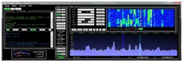

* + Error (Contorno Rojo). No existen elementos operativos como PPAL o existen más de uno con esta función asignada.
* Nombre o Dirección IP del elemento donde están alojados los servicios centralizados de operador en modo maestro. Al accionar con un CLICK en el gráfico correspondiente a este elemento, la aplicación accede a pantalla de supervisión de elementos centralizados (7.3.5).

#### Estado General del Subsistema de Pasarelas.

Ofrece la siguiente información:

* Gráfico identificador del Servicio, incluyendo el estado operativo del mismo, según se describe en 7.3.1.

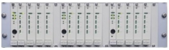

* El criterio de representación de estados es el siguiente:
  + No Información. Ninguna pasarela está activa.
  + Aviso. Hay pasarelas presentes y no presentes. Las pasarelas presentes no notifican error.
  + Alarma / Error. Hay pasarelas presentes que están notificando algún tipo de error. El resto puede estar presente o no Presente.
  + Correcto. Todas las pasarelas están presentes y no notifican error.
* Al accionar con un CLICK el gráfico correspondiente a este elemento la aplicación accede a pantalla de supervisión de pasarelas (7.3.3)

#### Estado General de la PBX Interna (Si está configurada en el servidor).

Ofrece la siguiente información:

* Gráfico identificador del Servicio, incluyendo el estado operativo del mismo, según se describe en 7.3.1.

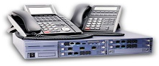

* Nombre o Dirección IP donde está alojado el servicio. Al accionar con un CLIC el gráfico correspondiente a este elemento, si está operativo, direcciona la aplicación WEB a las páginas de estado y configuración de la PBX.

#### Estado General Recursos VOIP externos.

* Gráfico identificador del Servicio, incluyendo el estado operativo del mismo, según se describe en 7.3.1.

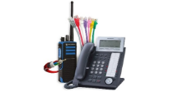

* El criterio de representación de estados es el siguiente:
  + No Información. Ningún Recurso está activo.
  + Aviso. Hay algún Recurso señalizando aviso o no todos los recursos están presentes.
  + Alarma / Error. Hay recursos presentes que están notificando algún tipo de error. El resto puede estar presente o no Presente.
  + Correcto. Todos los recursos están presentes y no notifican error.
* Al accionar con un CLIC el gráfico correspondiente a este elemento la aplicación accede a pantalla de supervisión de operadores (7.3.3)

#### Estado General del Subsistema SACTA (Si así está configurador en el servidor).

Ofrece la siguiente información:

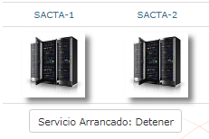

* Para cada una de las dos redes SACTA posibles:
  + Gráfico identificador del Servicio, incluyendo el estado operativo del mismo, según se describe en 7.3.1.
* Control de estado del servicio SACTA. Establece si dicho servicio está arrancado o no y proveer el control para ‘detener’ o ‘arrancar’ dicho servicio.

#### Estado general de otros subsistemas.

Situado en la parte inferior de la sección, muestra la siguiente información:



1. En su parte derecha aparece el indicador sobre el estado de detección de un IGMP QUERIER en la subred de trabajo (IG): mediante código de colores establece el estado de detección:
   1. Aviso (Color Naranja). No se ha detectado la presencia de dicho elemento en el sistema.
   2. Normal (Color Verde). Se ha detectado la presencia de al menos un QUERIER en la red. Al pulsar sobre el indicador aparecerá una información emergente que indica la IP de los QUERIERS detectados.
2. En su parte derecha aparece dos indicadores sobre el estado operativo de los subsistemas de radio y de telefonía:
   1. Indicador de estado de Subsistema Radio (‘R’), mediante código de colores establece el estado operativo del subsistema radio:
      1. Alarma (Color Rojo). Existen frecuencias no operativas configuradas en el sistema.
      2. Aviso (Color Naranja). No existen frecuencia NO OPERATIVAS en el sistema, pero si algunas de ellas en modo ‘DEGRADADO’.
      3. Normal (Color Verde). Todas las frecuencias están funcionando correctamente.
   2. Indicador de estado de Subsistema de Telefonía (‘T’), mediante código de colores establece el estado de funcionamiento del subsistema de telefonía:
      1. Sin PROXY local (Color Rojo). No existe proxy local que tramite las llamadas entrantes y o salientes del sistema. La tramitación de llamadas salientes y entrantes internas se realiza por los elementos locales (Puestos y pasarelas).
      2. Con Proxy local alternativo (Color Naranja)[16]. El PROXY principal del sistema no está disponible. Se funciona con un alternativo.
      3. Normal (Color Verde). El sistema funciona correctamente con su PROXY principal activo.

### Pantalla de Supervisión de Operadores.

Corresponde a la pantalla mostrada en Ilustración 11, en ella se nos muestra una visión gráfica del estado de los terminales de operador configurados en el sistema.

Ilustración 11. Aplicación de Mantenimiento. Supervisión de Operadores.

Esta pantalla muestra un listado de los puestos de operador configurados en el sistema. Por cada operador presenta:

* Gráfico Asociado al Estado del operador. Mantiene los códigos de estado descritos en 7.3.1.
* Nombre o identificador del recurso.
* Sectores asignados al puesto en la configuración activa del sistema.
* Al pulsar sobre el gráfico de algún puesto, aparecerá una ventana emergente con información general sobre dicho puesto:

|  |  |
| --- | --- |
| Estado | Menú |
| Desconectado |  |
| Conectado |  |

Tabla 7. Información flotante para Puestos de Operadores.

La información desplegada es la siguiente:

* IP del puesto, y si está conectado
  + Estado de LAN1
  + Estado de LAN2
  + Estado del cliente de sincronización NTP
  + Estado de Conexión de JACKS de operador.
  + Estado de Conexión de Altavoces.
  + Estado de Conexión de los cables de grabación analógica.

### Pantalla de Supervisión de Pasarelas.

Muestra una visión gráfica del estado de las pasarelas configuradas en el sistema.

Ilustración 12. Aplicación de Mantenimiento. Pantalla de Supervisión de Pasarelas.

Muestra una lista de las pasarelas configuradas en el sistema. Por cada una de ellas se muestra la siguiente información:

* Acceso de Control de la Pasarela. Da acceso al menú de control de la pasarela, que depende del tipo de pasarela y de su estado:

|  |  |  |
| --- | --- | --- |
| Tipo | Estado | Menú |
| Simple | Desconectada |  |
|  | Conectada |  |
| Dual (Modo 1 o Dos) | Desconectada |  |
|  | Conectada |  |

Tabla 8. Menú de control de pasarelas.

* Gráfico identificador del Servicio, incluyendo el estado operativo del mismo, según se describe en 7.3.1.

|  |  |
| --- | --- |
| Tipo Pasarela | Grafico |
| Simple |  |
| Dual Modo 1 (Solo Dualidad de CPU) |  |
| Dual Modo 2 (Dualidad de Interfaces Físicas) |  |

Tabla 9. Gráficos de Pasarelas según el tipo

* Identificador de la Pasarela.
* Estado del cliente de sincronización NTP en la pasarela (corresponde al estado de la CPU Activa en caso de pasarelas con dualidad de CPU).

Al pulsar el gráfico de alguna pasarela, aparecerá una ventana emergente con información general sobre dicha pasarela:

|  |  |  |
| --- | --- | --- |
| Estado | Tipo | Menú |
| Desconectada | Simple o Dual | Ofrece la IP configurada para la pasarela (IP Virtual para las pasarelas duales. |
| Conectada | Simple | Ofrece la IP configurada y el estado de las dos LAN físicas de que dispone. |
|  | Dual | Además de la IP configurada y el estado de las LANs, ofrece información sobre la CPU activa: |

Tabla 10. Información flotante para pasarelas.

#### Detalle de Pasarelas Simples.

Al acceder a la opción ‘Detalles’ del menú de control de pasarela en una pasarela simple, se despliega la pantalla de información detallada del estado de esta:

Ilustración 13. Aplicación de Mantenimiento. Detalle de Pasarela Simple.

La información presente en esta pantalla se estructura en 3 partes:

* Información General. Donde se presenta el identificador de la pasarela y la IP asociada (de acceso o virtual).
* Estado General. Donde se presenta[17]:
  + Tipo de Pasarela. Simple, Dual en CPU o Dual en Interfaces.
  + ID CPU. En el caso de Pasarelas simples siempre será la ‘0’.
  + IP Física de la CPU.
  + Estado de LAN 1 y LAN 2. OK o FALLO.
  + Estado de la Fuente de Alimentación. OK o FALLO.
  + • Estado del cliente de sincronización NTP.
  + Estado del Subsistema SIP.
  + Estado del Subsistema de Configuración.
  + Estado del Subsistema de mantenimiento.
* Estado de Tarjetas Esclavas. Presenta el estado notificado de tarjetas esclavas, por cada una de ellas muestra si está presente y el tipo notificado (de momento solo IA4)[18].
* Configuración y Estado de Interfaces. Listado de los 16 posibles recursos asociados por configuración a la pasarela. Por cada uno de ellos se presenta[19]:
  + Posición: Localización del Recurso, indicando la tarjeta esclava y la interfaz dentro de la tarjeta.
  + Recurso. Nombre del Recurso, si está configurado en base de datos.
  + Configuración. Tipo de Recurso según la configuración de base de datos, puede haber los siguientes tipos de recursos:
    - Interfaz Radio
    - Interfaz LCE
    - Interfaz AB
    - Interfaz BC
    - Interfaz BL
    - Interfaz R2
    - Interfaz N5
    - No Configurada
    - Desconocida
  + Notificación de recurso. Es la configuración notificada por el Hardware. Se notifican las siguientes configuraciones:
    - Sin Información.
    - Interfaz Radio.
    - Interfaz LCE.
    - Interfaz Telefónico PAP (AB, BC y BL).
    - Interfaz Telefónico ATS (R2 y N5)
  + Estado del Recurso. Marca su estado operativo NORMAL, ERROR o SIN INFORMACION. Estos estados son notificados por el gestor SNMP interno, que determina que recursos radio sin Sesión SIP establecida estén en ERROR.

Para cerrar la ventana bien se pulsa ESC o se efectúa CLICK sobre el botón ‘Cerrar’.

#### Detalle de Pasarelas Duales.

Al acceder a la opción ‘Detalles’ del menú de control de pasarela en una pasarela dual, se despliega la pantalla de información detallada del estado de la misma:

Ilustración 14. Aplicación de Mantenimiento. Detalle de Pasarela Dual.

La información presentada en esta pantalla es análoga a la que se ha descrito en el punto anterior, la diferencia estriba en la información asociado a la información y estados generales:

* Información General. Donde se presenta el identificador de la pasarela, la CPU activa y la IP asociada (de acceso o virtual).
* Estado General. Donde se presenta:
  + Tipo de Pasarela. Simple, Dual en CPU o Dual en Interfaces.
  + Estado de CPUs. Para cada una de ellas:
    - ID de CPU.
    - IP Física.
    - Estado de LAN 1 y LAN 2. OK o FALLO.
  + Estado de la Fuente de Alimentación. OK o FALLO.
  + Estado del Subsistema SIP (En la CPU activa).
  + Estado del Subsistema de Configuración (En la CPU activa).
  + Estado del Subsistema de mantenimiento (En la CPU activa).

Para cerrar la ventana bien se pulsa ESC o se efectúa CLIC sobre el botón ‘Cerrar’.

#### Detalle de Versión Software en Pasarela.

Al accionar la opción ‘Versiones’ del menú de control, tanto en las configuraciones simples como duales, se nos abre una ventana (Ilustración 15), donde se nos muestra la versión de cada uno de los módulos software que están presentes en la pasarela.

Ilustración 15. Aplicación de Mantenimiento. Versión Software de Pasarela.

Desde esta pantalla, el botón ‘Exportar’ nos permite guardar esta información en un fichero de texto formateado por comas, que puede ser consultado a través de EXCEL.

#### Estado y Conmutación de CPU en Pasarelas Duales Modo 1.

El grafico correspondiente a este tipo de pasarelas (Ilustración 12), además del estado operativo global de la pasarela, muestra el estado operativo de cada una de sus CPU, según el cuadro que se ofrece a continuación:

|  |  |  |  |  |
| --- | --- | --- | --- | --- |
| Grafico | CPU-A | | CPU-B | |
|  | Estado | Modo | Estado | Modo |
|  | No Activa |  | No Activa |  |
|  | No Activa |  | Activa | Principal |
|  | No Activa |  | Activa | Reserva |
|  | Activa | Principal | No Activa |  |
|  | Activa | Reserva | No Activa |  |
|  | Activa | Principal | Activa | Reserva |
|  | Activa | Reserva | Activa | Principal |
|  | Activa | Reserva | Activa | Reserva |
|  | Activa | Principal | Activa | Principal |

#### Estado y Conmutación de CPU en Pasarelas Duales Modo 2.

Al accionar la opción ‘Conmutar P/R’ del menú de control, en las configuraciones duales, y mediante un dialogo de confirmación adicional, se procede a enviar a la pasarela correspondiente el comando de conmutación. La ejecución del mismo se observa al obtener el estado general de la pasarela, tal y como se describe en 7.3.3 o 7.3.4.2.

### Pantalla de Supervisión Servicios Centralizados.

Corresponde a la pantalla mostrada en la Ilustración 16, en ella se muestra una visión gráfica del estado de los elementos con servicios centralizados en el sistema.

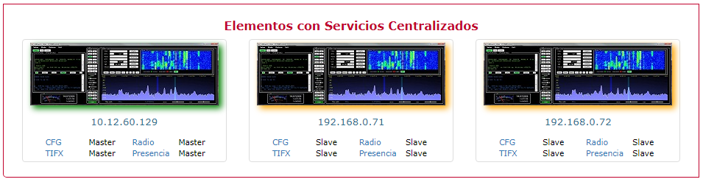

Ilustración 16. Aplicación de Mantenimiento. Supervisión de Servicios Centralizados.

Cada uno de estos elementos, muestra su estado global (Activo o en espera) a través del código de color de su contorno:

* Verde: Activo.
* Naranja: En espera.

Además se informa al operador de los siguientes datos respecto al elemento:

* Localización, a través de la dirección IP del elemento.
* Estado de los servicios:
  + CFG. Servicio de gestión de configuración de operadores.
  + Radio. Servicio de gestión de sesiones radio.
  + TIFX. Servicio de gestión de presencia de interfaces y abonados telefónicos internos.
  + Presencia. Servicio de gestión de presencia de PROXIES y abonados ATS externos telefónicos.

Cada uno de estos servicios puede estar en alguno de los siguientes estados[20]:

* Master. El servicio está funcionando y activado.
* Slave. El servicio está funcionando y en espera.
* Stopped. El servicio no está funcionando.

Al efectuar CLICK sobre el gráfico correspondiente a un elemento determinado, se abre una pestaña en el navegador que se direcciona a las páginas de estado y configuración de los servicios centralizados de operador. Ver Anexo A. Pantallas de Supervisión de Servicios Centralizados.

### Pantalla de Supervisión de Abonados PBX.

Corresponde a la pantalla mostrada en la Ilustración 17, en ella se nos muestra una visión gráfica del estado de los abonados PBX configurados en el sistema.

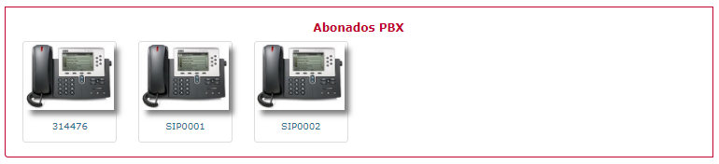

Ilustración 17. Aplicación de Mantenimiento. Supervisión de Abonados PBX.

En esta página, por cada uno de los terminales de operador, se ofrece la siguiente información:

* Gráfico. Muestra el estado de conexión del elemento según el siguiente criterio:

|  |  |
| --- | --- |
|  | Terminal Registrado. |
|  | Terminal No Registrado. |

* Identificador de Abonado.

### Pantalla de Supervisión de Recursos sobre Equipos Externos VoIP.

El sistema de mantenimiento supervisa RECURSOS asociados a EQUIPOS EXTERNOS. De esta forma se supervisa por una parte la conectividad IP del equipo externo y por otra se supervisa la presencia del Agente SIP asociado al recurso[21]. En función de este criterio, los recursos pueden estar en alguno de los siguientes estados:

1. Recurso Desconectado. El equipo externo no responde a los PING en la IP Configurada para él.
2. Recurso conectado y en ERROR. El equipo externo responde a los PING, pero el Agente SIP asociado al recurso, no lo hace.
3. Recurso conectado en WARNING. El equipo está Conectado a nivel IP, con AGENTE SIP que responde, pero no completa adecuadamente el procedimiento de sondeo. (SIP OPTIONS).
4. Recurso conectado, y agente SIP respondiendo correctamente.

La pantalla mostrada en la Ilustración 18, nos muestra una visión gráfica del estado de los recursos sobre equipos externos (radio, telefonía o grabadores) configurados en el sistema.

Ilustración 18. Aplicación de Mantenimiento. Supervisión de Equipos Externos.

Esta página está dividida en dos partes:

* Filtro de Selección. Desde donde se permite seleccionar los recursos que deseamos monitorizar en cada momento. Está compuesto de dos selecciones que se combinarán con lógica AND para obtener los elementos buscados:
  + Selector de ‘Tipo de Equipo Externo’, desde donde se podrán seleccionar:
    - ‘Todos’: Todos los equipos externos (Radio, Telefonía y Grabación).
    - ‘Telefonía’: Muestra los equipos externos de telefonía.
    - ‘Radio’: Muestra los equipos radio externos
    - ‘Grabadores’: Muestra los equipos grabadores.
  + Selector de ‘Equipo Externo’. Muestra una lista de todos los equipos externos configurados en el sistema. Desde esta lista, se podrá seleccionar Todos los Equipos, un equipo determinado o subconjunto de equipos para ser presentados.
* Listado de equipos seleccionado. En esta página, por cada uno de los terminales de operador, se ofrece la siguiente información:
  + Gráfico. Muestra el tipo de equipo externo y el estado de conexión del recurso según el siguiente criterio:

|  |  |
| --- | --- |
|  | Recurso Telefonía Activo. |
|  | Recurso Telefonía en Aviso. |
|  | Recurso Telefonía en Alarma. |
|  | Recurso Telefonía No Activo. |
|  | Recurso Radio Activo[22] |
|  | Recurso Radio en Aviso |
|  | Recurso Radio en Alarma. |
|  | Recurso Radio No activo |
|  | Recurso Grabador No Activo. |
|  | Recurso Grabador Activo. |

* + Identificador del Equipo.

Al pulsar sobre cualquier recurso de los mostrados, aparecerá una ventana emergente con la información de detalle del estado del mismo:



Ilustración 19. Aplicación de Mantenimiento. Detalle de estado de recurso externo.

La primera línea muestra los datos asociados al equipo externo (Identificador e Ip) y el estado de respuesta al PING (Ok o Error).

La segunda línea, muestra los datos asociados al Recurso (URI) y el estado de respuesta al OPTIONS.

## Subsistema de Operación RADIO.

Se muestra en la siguiente pantalla:

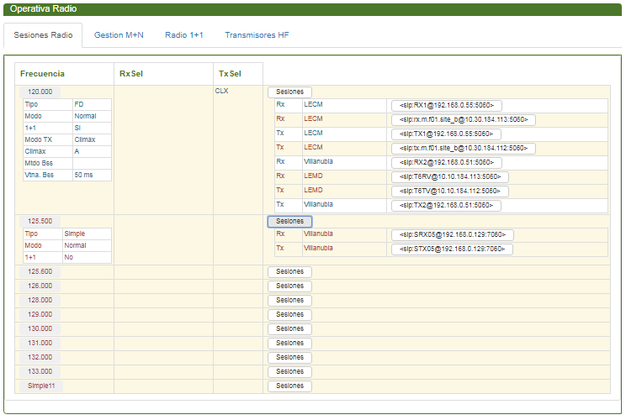

Ilustración 20. Subsistema de Operación Radio.

Está compuesto por 4 pantallas diferentes:

* Visualización de Sesiones Radio.
* Visualización del Módulo de gestión M+N.
* Visualización del módulo de gestión 1+1
* Visualización del módulo de estado de transmisores HF.

El menú secundario de este subsistema, da acceso a cada una de las pantallas enumeradas anteriormente.

### Sesiones Radio.

Desde esta pantalla, visualizamos las sesiones radio mantiene el sistema. Los datos presentados se muestran en la siguiente pantalla:

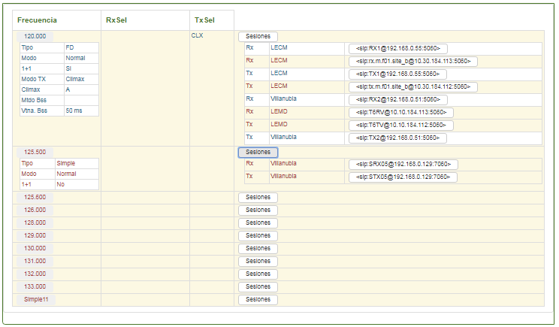

Datos Asociados a Frecuencia

Lista de Sesiones

Lista de Frecuencias

Ilustración 21. Sesiones Radio.

Esta pantalla presenta una lista de las sesiones radio mantenidas por el sistema agrupadas por frecuencia. De esta forma, el primer nivel de la lista (Frecuencias), está formado por tantas entradas como Frecuencias (Destinos Radio) configuradas y asignadas en el sistema.

El color de Fondo y texto marcan el estado operativo de la frecuencia: Texto ROJO sobre fondo AMARILLO marcan que existe algún problema en la Frecuencia y Texto AZUL sobre fondo BLANCO indica que la frecuencia opera correctamente (a nivel SIP). Por cada frecuencia se presenta los siguientes campos (de izquierda a derecha):

* ID de Frecuencia. Al pulsar sobre él, se despliegan los datos asociados a la frecuencia:
  + Tipo de Frecuencia (Simple o en múltiple emplazamiento)
  + Prioridad de sesión (Normal, Emergencia)
  + Presencia de elementos 1+1.
  + Modo TX (CLIMAX o BTS, solo en Frecuencias en múltiples emplazamientos).
  + Modo CLIMAX (Absoluto o Relativo, solo en frecuencias con modo TX CLIMAX).
  + Método BSS Seleccionado (RSSI, NUCLEO-RSSI, solo en frecuencias múltiples o frecuencias simples con presencia de elementos 1+1).
  + Ventana BSS. (expresada en milisegundos, solo en frecuencias múltiples o frecuencias simples con presencia de elementos 1+1)
* Elemento de recepción seleccionado (RxSel). Presenta, durante la recepción, el emplazamiento, el identificador del receptor seleccionado, así como el índice de calificación de la señal de audio recibida.
* Emplazamiento de transmisión seleccionado (TxSel). En las frecuencias multiemplazamiento (FD), marca el modo de transmisión seleccionado:
  + CLX. Modo CLIMAX
  + Emplazamiento seleccionado, en base a la última recepción de avión recibida.
* Control de Despliegue de las sesiones que componen la Frecuencia. Al actuar sobre este control, se despliegan las sesiones SIP que componen la frecuencia. El color de Fondo y texto marcan el estado operativo de la sesión: Texto ROJO sobre fondo AMARILLO marcan sesión desconectada y Texto AZUL sobre fondo BLANCO indica sesión conectada (a nivel SIP). Por cada Sesión se muestran los siguientes datos:
  + Tipo de Sesión (Rx: Recepción, Tx: Transmisión, RxTx: Bidireccional).
  + Emplazamiento asociado al recurso.
  + URI asociada a la sesión. Al pulsar sobre este elemento, se despliegan los parámetros asociados a la sesión Estos parámetros son los siguientes:
    - RTPTx. Puerto RTP de Tx asociado a la sesión (En tipos Tx y RxTx).
    - CLD. CLD calculado para la Sesión (En tipos Tx y RxTx).
    - OWD. OWD calculado para la Sesión (En tipos Tx y RxTx).
    - RTPRx. Puerto RTP de Rx asociado a la sesión (En tipos Rx y RxTx).
    - QIDX. Valor de calificación de audio asociado a la sesión (En tipos Rx y RxTx).

### Gestor M+N.

Esta sección muestra el estado operativo del gestor M+N. Solo estará visible en aquellas instalaciones que contengan estos tipos de elementos. Presenta el siguiente aspecto:

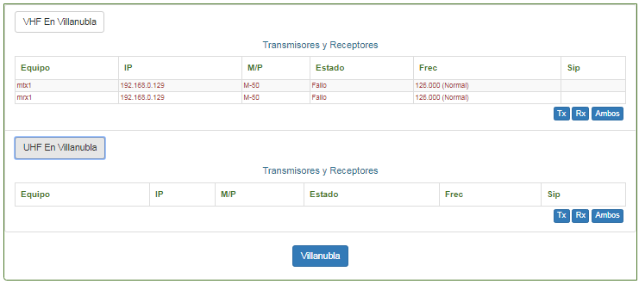

Control de Emplazamiento

Filtro de Equipos en Emplazamiento

Equipos en Emplazamiento

Control Despliegue de Equipos UHF en Emplazamiento

Control Despliegue de Equipos VHF en Emplazamiento

Ilustración 22. Gestor M+N

Esta pantalla se organiza en 3 secciones:

1. Equipos en Banda VHF en Emplazamiento. Formado por un control de Despliegue cuya actuación muestra u oculta la lista, la lista de equipos y un filtro de equipos que permite seleccionar en la lista Solo los transmisores, solo los receptores o ambos.
2. Equipos en Bando UHF en Emplazamiento. Es una sección idéntica a la anterior solo que para equipos en la banda de UHF.
3. Control de Emplazamiento. Muestra los diferentes emplazamientos con equipos gestionados M+N. La acción sobre cada uno de los controles, ‘cambia’ el emplazamiento mostrado en las 2 secciones anteriores.

Por cada elemento presente en las listas de las secciones 1 y 2 se muestran los siguientes datos:

* Equipo. Identificador del recurso radio asociado al equipo.
* IP. Dirección IP del equipo radio.
* M/P. Muestra si el equipo radio es Principal (M) o Reserva (S) y la Prioridad relativa asignada a la frecuencia que da soporte en los equipos principales.
* Estado. Estado del equipo para el gestor. Puede tomar los siguientes valores:
  + Fallo. Equipo no disponible por fallo detectado o notificado en la interfaz de gestión.
  + Asignado. Equipo disponible y asignado a una frecuencia.
  + Disponible. Equipo disponible para ser asignado a una frecuencia.
  + No Habilitado. Equipo no disponible por decisión manual.
* Frec. Frecuencia de Trabajo (en Mhz) de los equipos MAIN y en los RSVA asignados. En los equipos RSVA ‘No asignados’ el campo está en blanco. Entre paréntesis figura la prioridad de la sesión configurada para el equipo: Normal o Emergencia.
* Sip. Sesión SIP asociada. Puede tomar los siguientes valores:
  + Blanco. El equipo no tiene sesión SIP configurada (y no debe tenerla).
  + No. El equipo debería tener una sesión SIP asociada y no la tiene.
  + Disc. El equipo tiene una sesión SIP asociada en el sistema pero no está conectada.
  + Conn. El equipo tiene una sesión SIP asociada y esta está conectada.

### Gestor 1+1

Esta sección muestra el estado operativo de los elementos que componen en subsistema de control de equipos en 1+1. Solo estará visible en aquellas instalaciones que contengan estos tipos de elementos.

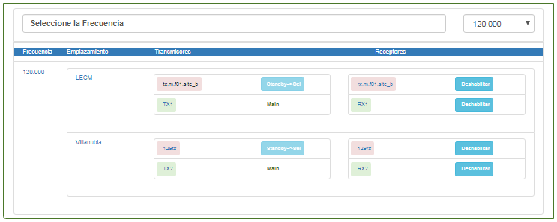

Receptores en 1+1

Transmisores en 1+1

Emplazamiento

Frecuencia Seleccionada

Selector de Frecuencia

Ilustración 23. Gestor 1+1.

Los datos de esta sección se organizan en 2 partes:

* El control de selección de frecuencia con elementos 1+1. Situada en la parte superior, se utiliza para seleccionar que frecuencia (con elementos 1+1) se desea visualizar.
* Composición de elementos 1+1 de la frecuencia seleccionada. Se despliega en forma de lista los siguientes elementos:
  + Identificador de Frecuencia.
  + Emplazamiento, donde dicha frecuencia tiene elementos 1+1.
  + Transmisores/Transceptores en 1+1 (en el emplazamiento indicado). Por cada uno de ellos:
    - Identificador del recurso.
    - Estado operativo. A través del color del fondo.
    - Estado de selección. Main o Standby. En aquellos recursos en Standby, se presenta un control para, previa autorización, provocar la conmutación manual de los elementos,
  + Receptores en 1+1. Por cada uno de ellos se muestra:
    - Identificador del receptor.
    - Estado operativo. A través de color de fondo. Este estado incluye también el estado ‘inhabilitado’.
    - Control para Habilitar / Deshabilitar un elemento del grupo de recepción.

### Estado de Asignación de Transmisores HF

Esta sección que muestra el estado operativo del gestor de Asignación de Transmisores radio HF. Solo estará visible en aquellas instalaciones que contengan estos tipos de elementos. Presenta el siguiente aspecto:

_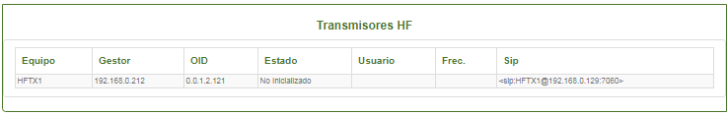

Equipos en Emplazamiento

Ilustración 24. Gestor de Asignación de Transmisores radio HF.

Por cada elemento presente en la lista se muestran los siguientes datos:

* **Equipo**. Identificador del recurso radio asociado al transmisor HF.
* **Gestor**. Dirección IP del gestor SNMP asociado al subsistema de Telemando.
* **OID**. Dirección base SNMP en el gestor asociada al equipo transmisor HF.
* **Estado**. Marca la disponibilidad del equipo en el subsistema de gestión HF. Puede tomar los siguientes valores:
  + No Inicializado.
  + Disponible.
  + Asignado.
  + Fallo.
  + No Habilitado.
* **Usuario**. Indica el operador, que en su caso (Asignado) tiene ocupado al Transmisor.
* **Frec**. Indica la frecuencia, que en su caso (Asignado) tiene sintonizada el equipo.
* **SIP**. URI asociada al recurso radio.

## Subsistema de Presencia de Recursos Telefónicos.

Se muestra en la siguiente pantalla:

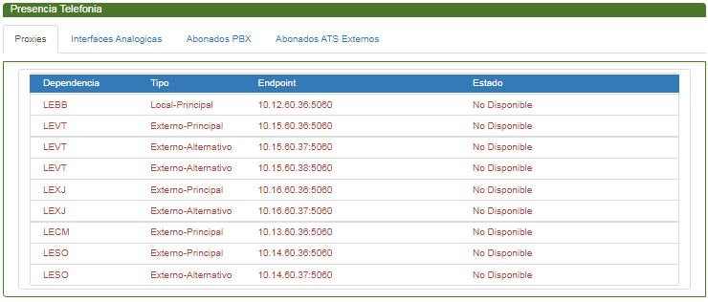

Ilustración 25. Subsistema de Presencia de Recursos Telefónicos.

Está compuesto por 4 pantallas diferentes:

* Visualización Disponibilidad de Proxies.
* Visualización Disponibilidad de Interfaces Analógicas.
* Visualización Disponibilidad de Abonados SIP en la PBX propia.
* Visualización Disponibilidad de Abonados SIP/ATS externos.

El menú secundario de este subsistema, da acceso a cada una de las pantallas enumeradas anteriormente.

### Disponibilidad de Proxies.

Desde esta pantalla, visualizamos el estado de disponibilidad de los elementos Proxies SIP configurados en el sistema. Los datos presentados se muestran en la siguiente pantalla:

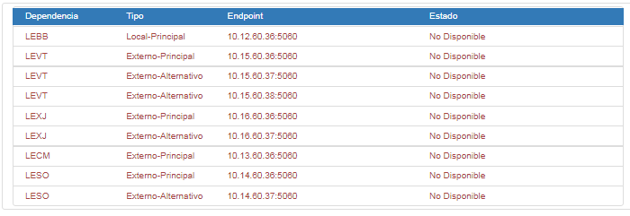

Ilustración 26. Disponibilidad de Proxies SIP.

Esta pantalla muestra una lista de los elementos SIP PROXIES que han sido configurados en el sistema. Por cada elemento se muestra la siguiente información:

* Dependencia: Identificador de la dependencia a la que corresponde el elemento.
* Tipo: Identifica el rol adoptado por el elemento en la gestión SIP de la dependencia a la que pertenece. Están definido los siguientes roles o tipos:
  + Local-Principal. Se refiere al PROXY de la propia dependencia configurado como principal o de defecto.
  + Local-Alternativo. Se refiere a los PROXIES de la propia dependencia configurados como alternativos al principal o de defecto.
  + Externo-Principal. Se refiere a los PROXIES de dependencias ajenas, configurados como principales o de defecto para la dependencia.
  + Externo-Alternativo. Se refiere a los PROXIES de dependencias ajenas configurados como alternativos al principal o de defecto de la dependencia.
* Endpoint: Se refiere al par IP / Puerto donde se encuentra el servicio del PROXY SIP referenciado.
* Estado: Especifica el estado de conectividad, para el agente de presencia del sistema, del elemento seleccionado. Puede estar en alguno de estos estados:
  + Disponible. El elemento responde al sondeo que el agente realiza. En este estado los textos se muestran en color VERDE.
  + No Disponible. El elemento NO RESPONDE al sondeo que el agente realiza. Es este estado los textos se muestran en color ROJO.

### Disponibilidad de Interfaces Analógicas.

Desde esta pantalla, visualizamos el estado de disponibilidad de las interfaces telefónicas analógicas configuradas en el sistema. Los datos presentados se muestran en la siguiente pantalla:

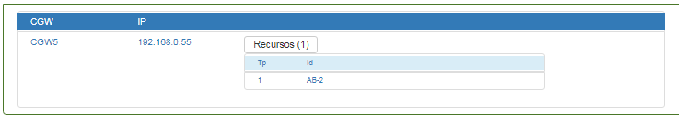

Ilustración 27. Disponibilidad de Interfaces analógicas

Los datos de esta pantalla se organizan a dos niveles.

En un primer nivel, aparece la lista de PASARELAS, que están notificando al agente de presencia la disponibilidad de sus interfaces analógicas. Por cada una de estas unidades, el sistema despliega la siguiente información:

* Identificador de Pasarela.
* Dirección IP asociada a la pasarela.
* Número de interfaces (Recursos) notificados[23]. La actuación sobre este control, despliega el segundo nivel de información, que se refiere a las interfaces notificadas. Por cada una de ellas, se despliega la siguiente información:
  + Tipo de Interfaz. Pudiendo tomar el valor ‘1’ para interfaces telefónicas LEGACY (BL/BC/BA/R2/N5) y el valor ‘2’ para interfaces LCEN.
  + Identificador de la interfaz.

### Disponibilidad de Abonados en PBX Propia.

Desde esta pantalla, visualizamos el estado de disponibilidad de los abonados internos[24] registrados en la PBX (PROXY LOCAL) en el sistema. Los datos presentados se muestran en la siguiente pantalla:

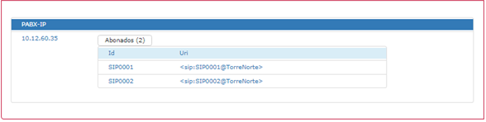

Ilustración 28. Disponibilidad de Abonados PBX.

Esta pantalla, despliega una lista de los abonados configurados y registrados en la PBX local. Por cada uno de ellos, se muestra:

* Identificador de recurso.
* La URI SIP asignada.

### Disponibilidad de Abonados ATS-SIP Externos.

Desde esta pantalla, visualizamos el estado de disponibilidad de los destinos ATS-SIP externos que han sido configurados en el sistema. Los datos presentados se muestran en la siguiente pantalla:

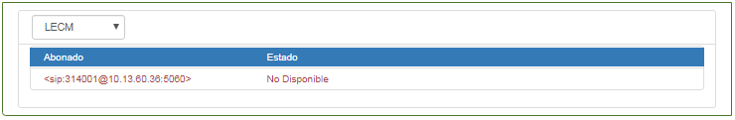

Ilustración 29. Disponibilidad de Destinos ATS-SIP Externos.

Esta pantalla muestra una lista de los destinos ATS-SIP que han sido configurados en el sistema.

El primer elemento es un filtro de la dependencia, cuyos abonados se desea monitorizar. Está formado por un desplegable con las diferentes dependencias configuradas. Cuando se selecciona una, se despliega una lista con los abonados de dicha dependencia. Por cada elemento se muestra la siguiente información:

* Abonado: Marca la URI de presencia (con la que se registraría en el servicio de presencia de dicha dependencia)
* Estado: Especifica el estado de conectividad, para el agente de presencia del sistema[25], del elemento seleccionado. Puede estar en alguno de estos estados:
  + Disponible. En este estado los textos se muestran en color VERDE.
  + No Disponible. Es este estado los textos se muestran en color ROJO.

## Subsistema de Históricos/Estadísticas.

Está compuesto por 2 pantallas diferentes:

* Gestor de Históricos.
* Gestor de Estadísticas.

El menú secundario de este subsistema, da acceso a cada una de las pantallas enumeradas anteriormente.

### Gestor de Históricos.

Desde esta pantalla, se ofrecen las herramientas necesarias para la explotación de la información contenida en el registro de incidencias del sistema.

Ilustración 30. Aplicación de Mantenimiento. Pantalla de Históricos.

Esta página consta de dos partes:

**Filtro de Visualización**. Situada en la parte superior, muestra el filtro de históricos establecido. Mediante la opción ‘Filtrar’, se accede a la pantalla de configuración del filtro:

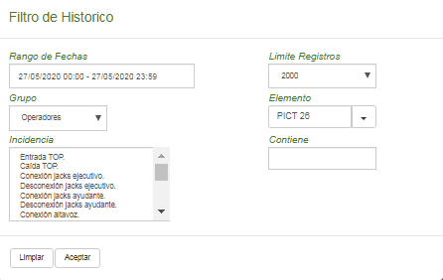

Ilustración 31. Aplicación de Mantenimiento. Configuración de Filtro de Históricos.

En esta pantalla, se establecen los criterios de selección de la consulta al fichero histórico que deseamos realizar. Estos criterios pueden ser:

* **Rango de Fecha/Horas.** Seleccionar la fecha/hora inicial y la fecha/hora final en la que se produjeron los eventos.
* **Límite de Registros.** Establece la longitud máxima de registros que se obtendrán en la consulta.
* **Grupo**. Seleccionar el grupo de históricos del que se quiere obtener los registros. Los posibles valores pueden ser:
  + General.
  + Operadores.
  + Pasarelas.
  + Radio HF.
  + Radio M+N
  + Equipos Externos.
* **Elemento**. En caso de haber seleccionado un Grupo concreto, en *Elemento* se puede seleccionar el elemento concreto del que se desea conocer los históricos. En el caso de no ser un conjunto cerrado de elementos, el sistema permite introducir texto libre en este campo.
* **Incidencia.** Seleccionar una o varias incidencias para consultar, dentro de los grupos anteriormente establecidos.
* **Contiene.** Selecciona un texto o textos que debe estar presente en el campo ‘DESCRIPCION’ del registro histórico. Si queremos que seleccione registros con más de un texto, debemos introducirlos separados por punto y coma.
* **Controles**.
  + Limpiar. Limpia el filtro seleccionado.
  + Aceptar. Valida el filtro seleccionado.

**Presentación de Consulta**. Consta de una lista paginada de los eventos[26] del fichero histórico que hemos seleccionado a través del filtro de Visualización. Esta lista está ordenada de más a menos reciente, y presenta por cada evento los siguientes campos:

* **Fecha/Hora.** Fecha / Hora en que se produjo el evento**.**
* **Elemento**. Identificador asociado al equipo que produce el evento.
* **Descripción**. Literal asociado y explicativo del evento.
* **Reconocida**. Fecha y Hora del reconocimiento del evento, en el caso de que así se haya configurado.
* **Por**. Usuario que ha reconocido la alarma.

La lista anterior está paginada. Al final de ella se presenta el control de paginación, mediante al cual se accede a las diferentes páginas de la consulta.

El procedimiento general para la utilización de esta herramienta es el siguiente:

* Se configura el filtro de visualización.
* Se acciona el control “Consultar”. Aparece rellena la lista de incidencias que cumplen con el criterio configurado.
* Si estas incidencias superan en número el de una página, el listado ofrece controles de navegación sobre las mismas.
* Una vez seleccionadas las incidencias, se puede generar un informe en formato PDF o Excel (Texto CSV) con las mismas, para lo cual:
  + Hay que accionar sobre el control “PDF” o “Excel” que aparece en la parte inferior.
  + El sistema pide almacenar el fichero correspondiente.
  + Una vez almacenado el fichero se puede abrir con un lector PDF / Excel común.
* El control ‘Borrar’ limpia la lista para poder efectuar una nueva consulta.

### Gestor de Estadísticas.

Desde esta pantalla, se ofrecen las herramientas necesarias para efectuar los cálculos estadísticos contenidos en el registro del sistema.

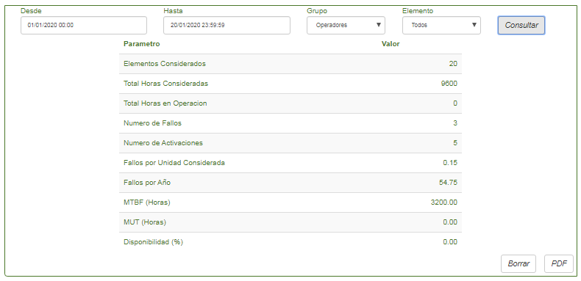

Ilustración 32. Aplicación de Mantenimiento. Pantalla de Estadística

Esta página consta de dos partes:

**Filtro de Visualización**. Sirve para establecer los criterios de selección de la consulta al registro del sistema que deseamos realizar. Estos criterios pueden ser:

* **Fechas Desde. Fecha Hasta.** Seleccionar las fechas en la que se produjeron los eventos.
* **Grupo**. Seleccionar el tipo de elemento hardware del que se quiere obtener los cálculos estadísticos. Los posibles valores pueden ser:
  + Operadores.
  + Pasarelas.
  + Radios IP.
  + Equipos Telefónicos IP.
  + Grabadores IP.
* **Elemento**. En caso de haber seleccionado un Grupo concreto, en *Elemento* se puede seleccionar el elemento concreto del que se desea conocer los históricos.

**Presentación de la Estadística**. Presenta los siguientes datos y parámetros calculados.

* **Elementos Considerados (NU)**. Número de Operadores o Pasarelas sobre el que se está efectuando el cálculo.
* **Total Horas Consideradas (TH)**. Total de Horas. Resulta de la operación ((HASTA-DESDE)*NU);
* **Total Horas en Operación (TO)**. Total de horas en operación registradas en el sistema para todas las unidades o elementos considerados.
* **Número de Fallos (NF)**. Número de Incidencias (caídas) registradas en el intervalo para todas las unidades o elementos considerados.
* **Número de Activaciones** (NA). Número de Incidencias (activas) registradas en el intervalo para todas las unidades o elementos considerados.
* **Fallos por Unidad Considerada**. Resulta de la operación NF/NU.
* **Fallos por Año**. Resulta de la operación ((NF * (365 * 24)) / (TH/NU)).
* **MTBF (en horas)**. Tiempo medio entre fallo. Resulta de la operación (TH / NF). Si NF es cero MTBF = TH.
* **MUT (en horas)**. Tiempo medio de unidad en estado operativo. Resulta de la operación (TO / NA). Si NA es cero MUT = TO.
* **Disponibilidad (en %)**. Resulta de la operación ((TO / TH) * 100).

El procedimiento general para la utilización de esta herramienta es el siguiente:

* Se configura el filtro, accionando los controles relativos a cada criterio.
* Se acciona el control “Aceptar”. Aparecen los datos y cálculos efectuados.
* Una efectuado el cálculo, se puede generar un informe en formato PDF, para lo cual:
  + Hay que accionar sobre el control “PDF” que aparece en la parte inferior.
  + El sistema pide almacenar el fichero correspondiente.
  + Una vez almacenado el fichero se puede abrir con un lector PDF común.
* El control ‘Borrar’ limpia el cálculo para poder efectuar uno nuevo.

## Subsistema de Servicio.

Ilustración 33. Aplicación de Mantenimiento. Subsistema de Servicio.

Está compuesto por 5 pantallas diferentes:

* General.
* Incidencias.
* Servicio.
* Agente SNMP
* Configuración del Servicio SACTA. Solo aparece cuando SACTA está configurado en el sistema.

El menú secundario de este subsistema da acceso a cada una de las pantallas enumeradas anteriormente.

### Información General.

Ilustración 34. Aplicación de Mantenimiento. Información General.

Esta pantalla muestra la siguiente información:

* Versión, del software que está corriendo en el servidor.
* Configuración, identificación de la configuración de base de datos que está utilizando.

Además ofrece un control al usuario de mantenimiento:

* Reiniciar. Permite REINICIAR el servicio. Esta operación se realiza mediante una confirmación adicional.

### Configuración de las Incidencias.

Desde esta pantalla, se configuran las incidencias que deben generar eventos de alarma y las que no.

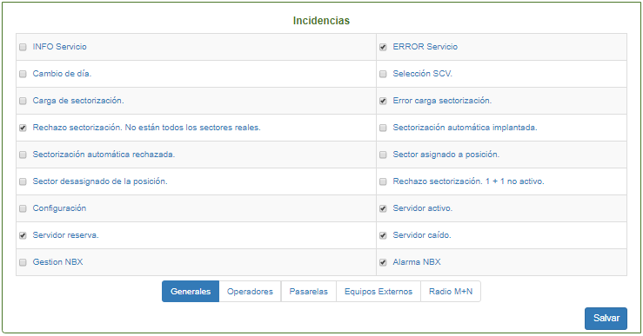

Ilustración 35. Aplicación de Mantenimiento. Configuración de Incidencias.

Las incidencias se organizan en 6 grupos (Ilustración 35):

* Incidencias Generales.
* Incidencias Asociadas a operadores.
* Incidencias Asociadas a Pasarelas.
* Incidencias Asociadas a Equipos Externos VoIP.
* Incidencias Asociadas a la Gestión de Transmisores HF.
* Incidencias Asociadas a la Gestión de Radio M+N.

La aplicación presenta las incidencias de cada grupo, mediante la acción en los controles que aparecen en la parte inferior.

A la izquierda de cada incidencia de cada grupo, aparece un CHECKBOX, si este aparece marcado significa que la incidencia correspondiente, está configurada como alarmas. Al actuar sobre estos controles se activa o desactiva la incidencia como alarma.

El control ‘Salvar’ consolida los cambios en base de datos y reinicia el servidor. Es por ello que se solicita una confirmación adicional.

### Configuración del Servicio.

Desde esta pantalla (Ilustración 36) se pueden configurar algunos parámetros operativos del servicio de mantenimiento.

Ilustración 36. Aplicación de Mantenimiento. Configuración de Servidor.

Desde esta pantalla, se puede cambiar los siguientes parámetros operativos:

* **Idioma**. Se puede elegir entre Español (es), Inglés (en) y Francés (fr).
* **Servidor Dual**. Puede tomar los valores TRUE (el servidor es dual) o FALSE (el servidor no es dual).
* **Patrón de Reloj**. Puede tomar los valores TRUE (existe un patrón de Reloj) o FALSE ( no existe un patrón de reloj).
* **SACTA**. Puede tomar los valores TRUE (El sistema gestiona una interfaz a SACTA) o FALSE (el sistema no gestiona interfaz a SACTA).
* **Proxy SACTA**. Establece si el servidor se encuentra en un entorno de gestión de mas de una dependencia.
* **HF / Altavoz HF**. Puede tomas los valores TRUE (el sistema soporta gestión HF) o FALSE (el sistema no lo soporta).
* **Cables de Grabación**. Puede tomas los valores TRUE (el sistema supervisa la presencia de los cables de grabación analógica en los puestos) o FALSE (el sistema no los supervisa).
* **Sonido**. Puede tomar lo valores TRUE (El servidor genera Alarma acústica cuando existen alarmas pendientes de reconocer) o FALSE (no se genera alarma acústica).
* **Generar Histórico**. Puede tomar los valores TRUE (El sistema genera Histórico de Incidencias) o FALSE (el sistema no genera histórico).
* **Almacenar Eventos PTT/SQH**. Habilita o Deshabilita el almacenamiento en Base de Datos de este tipo de eventos.
* **Días en Histórico**. Marca la profundidad del histórico que se mantiene en base de datos. Se puede seleccionar entre 1 Semana, 2 Semanas, 1 Mes, 3 Meses, 6 Meses o 1 Año.
* **Incidencias Sin Reconocer**. Marca el número máximo de incidencias sin reconocer que mantiene el sistema (siempre serán las más modernas). Se puede seleccionar entre 8, 16, 32 y 64.
* **Tiempo Máximo de inactividad de Sesión**. Establece el tiempo para el LOGOUT automático en minutos.

El control ‘Salvar’ consolida los cambios en base de datos y reinicia el servidor. Es por ello que se solicita una confirmación adicional.

### Agente SNMP

Desde esta pantalla, se pueden configurar los parámetros operativos del Agente SNMP incrustado en el servicio.

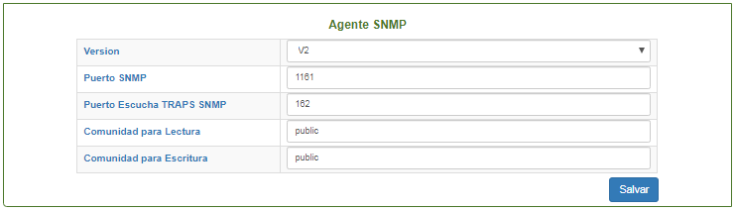

Ilustración 37. Aplicación de Mantenimiento. Opciones SNMP.

Desde esta pantalla, se puede seleccionar los siguientes parámetros operativos:

* **Versión**. Desde esta opción se puede seleccionar la versión de protocolo bajo la que funcionará el agente. Permite seleccionar entre ‘V2’[27] (Incluye versiones V1 y V2 de SNMP) y ‘V3’, para la versión 3 de SNMP.
* **Puerto SNMP**. Puerto UDP asociado al servicio. Por defecto 161.
* **Puerto Escucha TRAPS SNMP**. Puerto UDP de escucha de los eventos TRAPS del resto del sistema.

Según la versión la versión de protocolo seleccionada, el sistema permite configurar los siguientes campos:

**Versión-2**.

* Comunidad de Lectura.
* Comunidad de Escritura.

**Versión-3**. Se pueden configurar los usuarios y perfiles que pueden tener acceso al servicio.

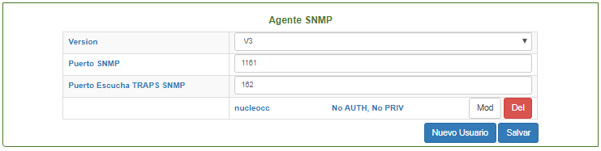

Ilustración 38. Aplicación de Mantenimiento. Opciones SNMP V3.

Por cada usuario se puede configurar los siguientes parámetros:

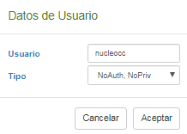

Ilustración 39. Aplicación de Mantenimiento. Usuario SNMP V3.

* **Usuario**. Identificador del usuario.
* **Tipo**. Se puede elegir los siguientes tipos de Usuarios:
  + **No Auth, No Priv**. Usuario sin autentificación ni privacidad.
  + **Auth, No Priv**. Usuario que debe identificarse[28].
  + **Auth, Priv**. Usuario que debe identificarse y cuyos intercambios de datos irán cifrados[29].
* **PWD-AUTH**. Clave para generar el HASH de autentificación.
* **PWD-PRIV**. Clave de cifrado de datos.

Las herramientas disponibles para la gestión de usuarios nos permitirán:

* **Nuevo Usuario**. Permite añadir un usuario al gestor.
* **Mod**. Permite modificar el usuario seleccionado.
* **Del**. Permite eliminar el usuario seleccionado.

El control ‘Salvar’ consolida los cambios en base de datos y reinicia el servidor. Es por ello que se solicita una confirmación adicional.

### Configuración del Servicio de Interfaz SACTA.

Desde esta pantalla se pueden configurar algunos los parámetros operativos del servicio de interfaz SACTA.

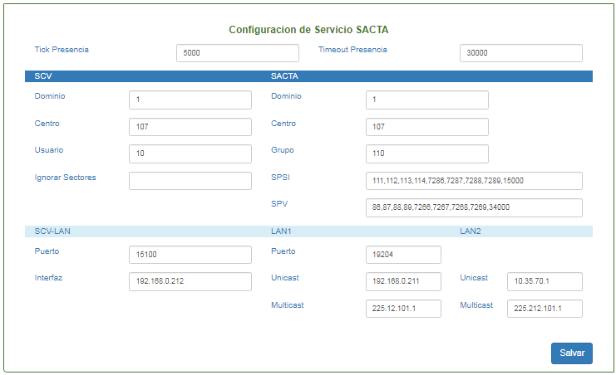

Ilustración 40. Aplicación de Mantenimiento. Configuración de Servicio de Interfaz SACTA.

Desde esta pantalla, se puede cambiar los siguientes parámetros operativos:

1. **Parámetros Generales**:
   1. Tick Presencia. Tiempo en milisegundos del sondeo de presencia de SACTA.
   2. Timeout Presencia. Tiempo en milisegundos, transcurrido el cual sin recibirse notificación de presencia, el servicio determina que SACTA ha desaparecido de la red.
2. **Configuración del Protocolo SACTA**:
   1. ***Parámetros en SCV***.
      1. Dominio. Utilizado en las cabeceras de los mensajes, en los campos dominio origen y dominio destino. Puede tomar los valores: (1) = OPERACIONAL o (2) = SIMULACION. En cualquier caso debe coincidir con el configurado para el SACTA.
      2. Centro. Utilizado en las cabeceras de los mensajes en los campos centro origen y centro destino. Está definido en la documentación de SACTA y debe ser suministrado por ENAIRE en cada instalación.
      3. Usuario. Número identificador del usuario. Utilizado en las cabeceras de los mensajes en los campos usuario origen y usuario destino. Está definido en la documentación de SACTA y debe ser suministrado por ENAIRE en cada instalación.
      4. Ignorar Sectores. Lista de Id de Sectores (números separados por comas) que deben ser ignorados a la hora de procesar los mensajes recibidos de SACTA. Normalmente corresponden a sectores de SCV agrupados, por criterios SACTA, al SCV que se intenta sectorizar.
   2. ***Parámetros en SACTA****.*
      1. Dominio. Utilizado en las cabeceras de los mensajes, en los campos dominio origen y dominio destino. Puede tomar los valores: (1) = OPERACIONAL o (2) = SIMULACION. En cualquier caso, debe coincidir con el configurado para el SCV.
      2. Centro. Utilizado en las cabeceras de los mensajes en los campos centro origen y centro destino. Está definido en la documentación de SACTA y debe ser suministrado por ENAIRE en cada instalación.
      3. Grupo. Identificador del Grupo de PSI, definido por criterio SACTA, al que se deben dirigir los mensajes multicast generados por el SCV. Debe ser suministrado por ENAIRE en cada instalación.
      4. SPSI. Lista de identificadores (números separados por comas), definidos por criterio SACTA, que identifican a los usuarios de mensajes de sectorización. Debe ser suministrado por ENAIRE en cada instalación.
      5. SPV. Lista de identificadores (números separados por comas), definidos por criterio SACTA, que identifican a los usuarios de mensajes de presencia e inicio de secuencia. Debe ser suministrado por ENAIRE en cada instalación.
3. **Configuración de Red para SACTA**.
   1. ***Parámetros en SCV****.*
      1. Puerto. Puerto UDP donde el SCV escucha las peticiones SACTA. El valor de este puerto predeterminado para SACTA es 19204.
      2. Interfaz. Dirección IP donde se envían las peticiones UNICAST SACTA. Debe corresponder a la IP virtual del Servidor SCV.
   2. ***Parámetros en Redes SACTA***
      1. LAN1.
         1. Puerto. Puerto UDP donde el servicio SACTA escucha las notificaciones del SCV. El valor de este puerto predeterminado para SACTA es 15100 y es el mismo para LAN1 y LAN2.
         2. Unicast. Dirección IP de la subred clase C donde se encuentran los terminales SACTA en LAN1. El último dígito de la dirección no es significativo.
         3. Multicast. Dirección IP del grupo multicast donde el SCV envía las notificaciones SACTA por LAN1. El valor por defecto predeterminado para la LAN1 de SACTA es 225.12.101.1.
      2. LAN2.
         1. Unicast. Dirección IP de la subred clase C donde se encuentran los terminales SACTA en LAN2. El último dígito de la dirección no es significativo
         2. Multicast. Dirección IP del grupo multicast donde el SCV envía las notificaciones SACTA por LAN2. El valor por defecto predeterminado para la LAN1 de SACTA es 225.212.101.1.

El control ‘Salvar’ consolida los cambios en base de datos y reinicia los servicios. Es por ello que se solicita una confirmación adicional.

## Identificacion de Aplicación y Acuerdos de Licencia

Al actuar sobre la opción de menó ‘Acerca de…’, se despliega la ventana de identificación de la aplicación:

Ilustración 41. Acerca de...

Esta pantalla muestra la versión actual de la aplicación y, a través del enlace ‘Acuerdo de Licencia’, da acceso al fichero de referencias legales a los productos **Open Source**, que se abre otra pestaña del navegador.

# Anexo A. Pantallas de Supervisión de Servicios Centralizados.

El gestor de servicios centralizados del sistema ofrece unas páginas web desde donde se puede monitorizar diversos aspectos del funcionamiento del mismo. A estas páginas se accede desde la aplicación de Supervisión y Mantenimiento, tal y como se describe en 7.3.2.2.

Este anexo describe las pantallas, contenido y operaciones ofrecidos.

El formato general de la pantalla se muestra en la figura siguiente:

Menú General

Sub-opciones

Cabecera

Datos

Últimos Eventos

Pie

Acceso Logs

Ilustración 42. Servicios Centralizados. Formato General de Pantalla.

Se presentan los siguientes campos:

* Cabecera. Donde aparece el logo, el título de la aplicación y la Fecha y Hora (Local).
* Menú General. Situada en la zona central izquierda, muestra las opciones generales ofrecidas al operador y que son:
  + Generales. Visión de estado general del Servicio.
  + Radio. Visión y control del estado del servicio radio.
  + Telefonía. Visión y control del estado de los servicios asociados al subsistema de telefonía.
  + Config. Local. Acceso a los parámetros más representativos de la configuración del servicio radio.
* Datos. Corresponde a la zona central derecha de la aplicación, se utiliza para la presentación de datos y opciones para cada una de las opciones generales ofrecidas por el Menú. Consta de dos partes:
  + Selección de sub-opciones. En forma de pestañas situadas en la parte superior.
  + Datos de sub-opción. Situado en la parte inferior.
* Últimos Eventos. Situada en la parte inferior, muestra los últimos eventos (que han generado registro histórico) que han ocurrido en el módulo, ordenados de forma ASCENDENTE por hora. Por cada evento se muestra:
  + Hora. Momento en el que ha ocurrido.
  + Servicio. Módulo interno que genera el evento.
  + Incidencia. Descripción del evento generado.
  + Parámetros. Información asociada al evento.

Esta presentación se muestra de forma paginada. Lo controles de paginación se presentan en la parte inferior de la pantalla.

* Control de Acceso a LOGS del módulo. Da acceso al registro de eventos detallado del módulo, que se presenta en modo texto.
* Pie. Situado en la parte Inferior.

## Opciones Generales.

Se componen de dos sub-opciones:

* Estado Global.
* Pre-configuraciones.

### Estado Global.

Se presenta en la siguiente figura:

Ilustración 43. Servicios Centralizados. Opciones Generales. Estado Global.

Muestra los siguientes datos:

* Estado Global. Compuesto por los siguientes campos:
  + Versión del Servicio. Muestra la versión del software que está corriendo en el servidor radio. El control ‘Detalle’ a la información detallada de versión software del subsistema.
  + Configuración Activa. Muestra el identificador de base de datos (Fecha y Hora) de la configuración que está manejando el servicio.
* Estado de los Servicios. El color de fondo indica el estado (VERDE: RUNNING, ROJO: ERROR). Por cada uno de los servicios se muestran los siguientes datos:
  + Servicio: Identificador del servicio:
    - Configuración Puestos. Estado y modo de funcionamiento del servicio de configuración (CFGSERVICE).
    - Radio. Ídem al anterior, pero referido al servicio Radio (RDSERVICE). Según la configuración, el control ‘Modulos’[30] despliega el estado de los diferentes subsistemas radio:
      * M+N. Referido al subsistema de gestión de radios MN.
      * HF. Referido al subsistema de gestión de transmisores HF.
      * 1+1. Referido al subsistema de gestión de equipos en 1+1-
    - Interfaces Analógicas. Ídem al anterior pero referido al servicio TIFX (TIFXSERVICE).
    - Servicio de Presencia. Ídem a los anteriores pero referido al agente de Presencia de recursos de telefonía SIP.
  + Modo. Muestra el modo de funcionamiento del servicio correspondiente. Puede tomar los siguientes valores:
    - Maestro.
    - Esclavo.
    - Parado. El servicio no está corriendo, normalmente porque en configuración de indica que dicho servicio no está configurado. Normalmente afecta al servicio PBX.
  + Estado: Muestra el estado operativo del servicio. Puede tomar uno de estos valores:
    - Activado. El servicio está rodando con normalidad. Es el estado esperado para los servicios que están en modo ‘maestro’.
    - En espera. El servicio está rodando, pero tiene sus funciones suspendidas. Es el estado esperado para los servicios en modo ‘esclavo’.
    - Parado. El servicio está detenido, si el modo no es ‘Parado’ indica algún error de ejecución en el mismo, que habría que diagnosticar.

### Gestión de Pre-configuraciones Locales.

Se muestra en la siguiente pantalla:

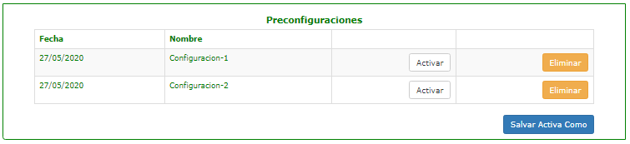

Ilustración 44. Servicios Centralizados. Opciones Generales. Pre-configuraciones.

Desde esta pantalla, el usuario podrá:

* Guardar y etiquetar copias de la configuración activa.
* Eliminar pre-configuraciones previamente salvadas.
* Activar pre-configuraciones previamente salvadas.

La pantalla, contiene un listado de las pre-configuraciones existentes. Por cada una de ellas, se muestran los siguientes campos:

* Fecha de Creación.
* Nombre o Identificador de la pre-configuración.
* Control de Activación.
* Control de Borrado.

Los procedimientos establecidos en esta página son los siguientes:

1. **Guardar Configuración Como**. Los pasos a seguir serán los siguientes:
   1. Accionar el control “Salvar Activa Como”.
   2. Introducir el nombre de la nueva pre-configuración y aceptar.
   3. El sistema pedirá una confirmación adicional mediante un mensaje emergente.
   4. Si se confirma la acción, se solicita la identificación del usuario y se procede a la generación de la pre-configuración.
   5. Si la operación ha tenido éxito, se indica mediante mensajes emergente, y se actualiza el listado de pre-configuraciones disponibles.
   6. Si ocurre algún error, se indica en un mensaje emergente y se aborta la operación.
2. **Borrar Configuración salvada**. Los pasos a seguir serán los siguientes:
   1. Accionar el control “Eliminar” correspondiente a la pre-configuración que deseamos eliminar.
   2. El sistema pedirá una confirmación adicional mediante un mensaje emergente.
   3. Si se confirma la acción, se solicita la identificación del usuario y se procede a eliminar la pre-configuración.
   4. Si la operación ha tenido éxito, se indica mediante mensajes emergente, y se actualiza el listado de pre-configuraciones disponibles.
   5. Si ocurre algún error, se indica en un mensaje emergente y se aborta la operación.
3. **Activar configuración salvada**. Los pasos a seguir serán los siguientes:
   1. Accionar el control “Activar” correspondiente a la pre-configuración que deseamos activar.
   2. El sistema pedirá una confirmación adicional mediante un mensaje emergente.
   3. Si se confirma la acción, se solicita la identificación del usuario y se procede a activar la pre-configuración.
   4. Si la operación ha tenido éxito, se indica mediante mensajes emergente, y se actualiza el listado de pre-configuraciones disponibles.
   5. Si ocurre algún error, se indica en un mensaje emergente y se aborta la operación.

## Opciones Radio.

Consta de cuatro sub-opciones:

* Sesiones Activas.
* Gestor M+N.
* Transmisores HF.
* Gestor 1+1

### Sesiones Radio.

Muestra una lista de las sesiones radio (SIP) gestionados por el GESTOR.

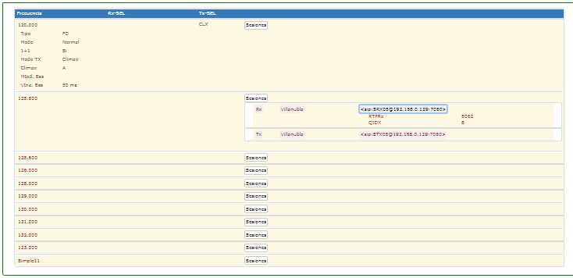

Ilustración 45. Opciones Radio. Sesiones Activas.

La estructura, contenido y significado es idéntica a la descrita en 7.3.8.

### Gestor M+N.

Muestra la configuración y el estado asociado de los equipos radio (radios IP) de banda VHF, asociados a gestor M+N.

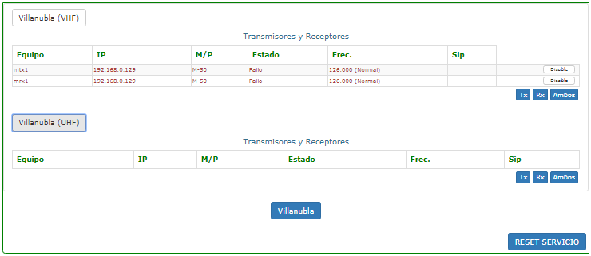

Controles adicionales

Controles adicionales

Ilustración 46. Opciones Radio. Gestor M+N (VHF)

La estructura, contenido y significado es idéntica a la descrita en 7.3.9. Además de esta información existen mandos asociados a los equipos:

* *Sintonizar*. Solo disponible en equipos tipo RSVA disponibles, permite sintonizar un equipo reserva de forma manual. El empleo de este comando significa des-habilitar (si no lo estuviera) al equipo asociado. Para retornar el equipo ha estado Disponible, es necesario efectuar el mando Enable.
* *Enable/Disable*. En función del estado (Habilitado / Deshabilitado), este mando Deshabilita[31] o Habilita el equipo en el autómata del gestor. Este mando está disponible en todos los equipos. Al actuar sobre él, y previa confirmación adicional, se traslada la orden al gestor y se ejecuta la misma[32].
* *RESET* Servicio. Mediante confirmación adicional permite reiniciar el servicio de gestión M+N.

### Transmisores HF.

Esta sección que muestra el estado operativo del gestor de Asignación de Transmisores radio HF[33], presenta el siguiente aspecto:

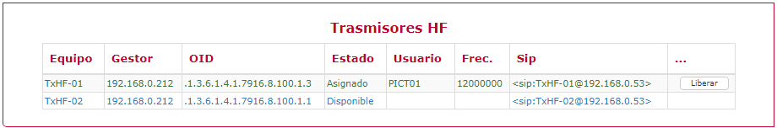

Control de Liberación manual

Equipos en Emplazamiento

Ilustración 47. Gestor de Asignación de Transmisores radio HF.

Por cada elemento presente en la lista se muestran los siguientes datos:

* **Equipo**. Identificador del recurso radio asociado al transmisor HF.
* **Gestor**. Dirección IP del gestor SNMP asociado al subsistema de Telemando.
* **OID**. Dirección base SNMP en el gestor asociada al equipo transmisor HF.
* **Estado**. Marca la disponibilidad del equipo en el subsistema de gestión HF. Puede tomar los siguientes valores:
  + No Inicializado.
  + Disponible.
  + Asignado.
  + Fallo.
  + No Habilitado.
* **Usuario**. Indica el operador, que en su caso (Asignado) tiene ocupado al Transmisor.
* **Frec**. Indica la frecuencia, que en su caso (Asignado) tiene sintonizada el equipo.
* **SIP**. URI asociada al recurso radio.
* **Liberar**. Control para liberar de forma manual equipos asignados.

### Gestor 1+1.

Esta sección muestra el estado operativo de los elementos que componen en subsistema de control de equipos en 1+1. Solo estará visible en aquellas instalaciones que contengan estos tipos de elementos.



Receptores en 1+1

Transmisores en 1+1

Emplazamiento

Frecuencia Seleccionada

Selector de Frecuencia

Ilustración 48. Gestor 1+1.

La estructura, contenido y significado es idéntica a la descrita en 7.3.10.

## Opciones de Telefonía.

Consta de cuatro sub-opciones:

* Proxies
* Interfaces Analógicas.
* Abonados PBX.
* Abonados ATS-Externos.

### Disponibilidad de Proxies.

Desde esta pantalla, visualizamos el estado de disponibilidad de los elementos Proxies SIP configurados en el sistema. Los datos presentados se muestran en la siguiente pantalla:

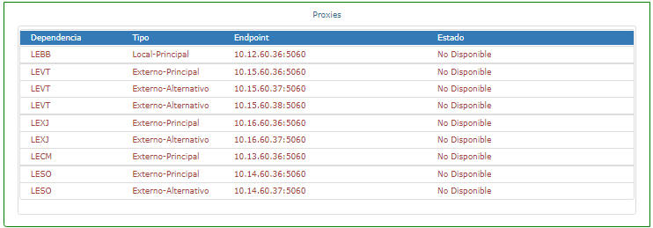

Ilustración 49. Opciones Telefonía. Disponibilidad de Proxies SIP.

Esta pantalla muestra una lista de los elementos SIP PROXIES que han sido configurados en el sistema. Por cada elemento se muestra la siguiente información:

* Dependencia: Identificador de la dependencia a la que corresponde el elemento.
* Tipo: Identifica el rol adoptado por el elemento en la gestión SIP de la dependencia a la que pertenece. Están definido los siguientes roles o tipos:
  + Local-Principal. Se refiere al PROXY de la propia dependencia configurado como principal o de defecto.
  + Local-Alternativo. Se refiere a los PROXIES de la propia dependencia configurados como alternativos al principal o de defecto.
  + Externo-Principal. Se refiere a los PROXIES de dependencias ajenas, configurados como principales o de defecto para la dependencia.
  + Externo-Alternativo. Se refiere a los PROXIES de dependencias ajenas configurados como alternativos al principal o de defecto de la dependencia.
* Endpoint: Se refiere al par IP / Puerto donde se encuentra el servicio del PROXY SIP referenciado.
* Estado: Especifica el estado de conectividad, para el agente de presencia del sistema, del elemento seleccionado. Puede estar en alguno de estos estados:
  + Disponible. El elemento responde al sondeo que el agente realiza. En este estado los textos se muestran en color VERDE.
  + No Disponible. El elemento NO RESPONDE al sondeo que el agente realiza. Es este estado los textos se muestran en color ROJO.

### Estado de Interfaces Analógicas.

Muestra el estado de disponibilidad de las diferentes interfaces telefónicas analógicas, según la información capturada por el servicio TIFX. Esta información se estructura en la siguiente pantalla:

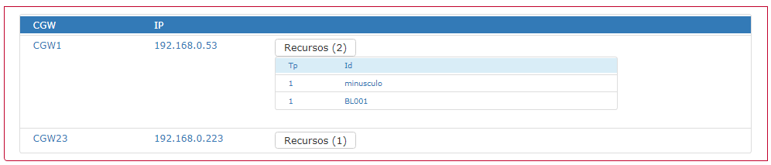

Ilustración 50. Opciones Telefonía. Estado de Interfaces Analógicas.

Esta pantalla muestra una lista a dos niveles de los estados de interfaces telefónicas analógicas.

El primer nivel está compuesto por las unidades de interfaz (Pasarelas) que están notificando los estados. Por cada pasarela se muestra:

* CGW: Identificador de la pasarela.
* IP: Dirección IP de la Pasarela.
* Versión: Del mensaje de Pasarela[34].
* Recursos: Control de despliegue de las interfaces de esa pasarela cuyo estado se está notificando. El control indica entre paréntesis el número de interfaces notificadas. La actuación sobre este control abre el segundo nivel de información mostrada: La información relativa a cada Recurso:
  + Tp: Tipo de recurso. Los valores posibles son 1: ‘Telefonía’, 2: ‘Línea Caliente’.
  + P: Prioridad. Para los interfaces a redes ATS en conversación, marcar la prioridad de esta.
  + V: Versión del mensaje del recurso[35].
  + Id: Identificador del recurso.

### Estado de Abonados PBX.

Muestra el estado de registro y disponibilidad de los diferentes abonados en la PBX interna, según la información capturada por el servicio PBX. Esta información se estructura en la siguiente pantalla:

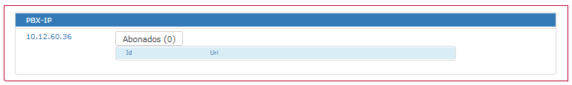

Ilustración 51. Opciones Telefonía. Estado de Abonados Registrados.

Esta pantalla muestra una lista a dos niveles de los abonados registrados.

El primer nivel está compuesto por las Información asociada a la PBX:

* PBX-IP: Dirección IP de la PBX.
* Versión: Del mensaje de PBX[36].
* Abonados: Control de despliegue de los abonados registrados. El control indica entre paréntesis el número de ellos. La actuación sobre este control abre el segundo nivel de información mostrada: La información relativa a cada Abonado:
  + Prio: Prioridad.
  + V: Versión del mensaje del abonado[37].
  + Id: Identificador del Abonado.

### Disponibilidad de Abonados ATS-SIP Externos.

Desde esta pantalla, visualizamos el estado de disponibilidad de los destinos ATS-SIP externos que han sido configurados en el sistema. Los datos presentados se muestran en la siguiente pantalla:

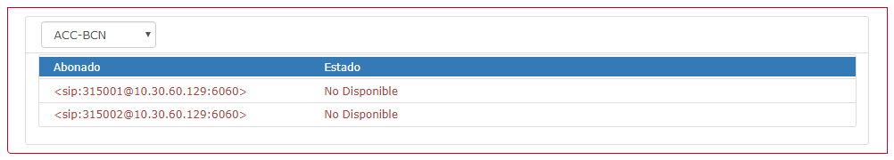

Ilustración 52. Opciones Telefonía. Disponibilidad de Destinos ATS-SIP Externos.

Esta pantalla muestra una lista de los destinos ATS-SIP que han sido configurados en el sistema. Está formado por un desplegable con las diferentes dependencias configuradas. Cuando se selecciona una, se despliega una lista con los abonados de dicha dependencia.

Por cada elemento se muestra la siguiente información:

* Abonado: Marca la URI de presencia (con la que se registraría en el servicio de presencia de dicha dependencia)
* Estado: Especifica el estado de conectividad, para el agente de presencia del sistema[38], del elemento seleccionado. Puede estar en alguno de estos estados:
  + Disponible. En este estado los textos se muestran en color VERDE.
  + No Disponible. Es este estado los textos se muestran en color ROJO.

## Configuración Local.

Ofrece el valor y la posibilidad de cambiar algunos parámetros operativos del servicio (fichero ***.config*** local).

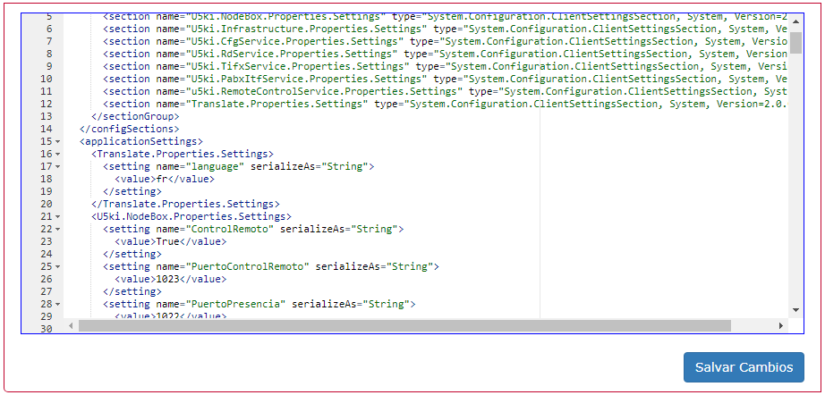

Ilustración 53. Configuración Local.

Los datos se modifican directamente desde el editor ofrecido y se salvan mediante el control ‘Salvar Cambios’ (Protegido mediante contraseña).

**Este editor solo debe ser utilizado por personal de mantenimiento avanzado**.

# Anexo B. Capturas de Pantalla.

## Aplicación de Mantenimiento.

### Pantallas en Inglés.

|  |  |
| --- | --- |
| N. |  |
| 1 |  |
| 2 |  |
| 3 |  |
| 4 |  |
| 5 |  |
| 6 |  |
| 7 |  |
| 8 |  |
| 9 |  |
| 10 |  |
| 11 |  |
| 12 |  |
| 13 |  |
| 14 |  |
| 15 |  |
| 16 |  |
| 17 |  |
| 18 |  |
| 19 |  |
| 20 |  |
| 21 |  |
| 22 |  |
| 23 |  |
| 24 |  |
| 25 |  |
| 26 |  |
| 27 |  |
| 28 |  |
| 29 |  |
| 30 |  |
| 31 |  |
| 32 |  |
| 33 |  |
| 34 |  |
| 35 |  |
| 36 |  |
|  |  |
|  |  |

### Pantallas en Francés.

|  |  |
| --- | --- |
| N. |  |
| 1 |  |
| 2 |  |
| 3 |  |
| 4 |  |
| 5 |  |
| 6 |  |
| 7 |  |
| 8 |  |
| 9 |  |
| 10 |  |
| 11 |  |
| 12 |  |
| 13 |  |
| 14 |  |
| 15 |  |
| 16 |  |
| 17 |  |
| 18 |  |
| 19 |  |
| 20 |  |
| 21 |  |
| 22 |  |
| 23 |  |
| 24 |  |
| 25 |  |
| 26 |  |
| 27 |  |
| 28 |  |
| 29 |  |
| 30 |  |
| 31 |  |
| 32 |  |
| 33 |  |
| 34 |  |
| 35 |  |
| 36 |  |
|  |  |
|  |  |

## Nodebox.

### Pantallas en Inglés.

|  |  |
| --- | --- |
| N. |  |
| 33 |  |
| 34 |  |
| 35 |  |
| 36 |  |
| 37 |  |
| 38 |  |
| 39 |  |
| 40 |  |
| 41 |  |
| 42 |  |
| 43 |  |
|  |  |

### Pantallas en Francés.

|  |  |
| --- | --- |
| N. |  |
| 33 |  |
| 34 |  |
| 35 |  |
| 36 |  |
| 37 |  |
| 38 |  |
| 39 |  |
| 40 |  |
| 41 |  |
| 42 |  |
| 43 |  |
|  |  |

# Información Legal

**Licencias de código abierto.**

|  |  |  |  |  |  |  |
| --- | --- | --- | --- | --- | --- | --- |
| **OPEN SOURCE CODE SOFTWARE** | **VERSION** | **COPYING** | **COPYING.**  **LESSER** | **COPYING.**  **AFFERO** | **LICENSE** | **URL DOWNLOAD** |
| MySQL Database Community Edition | 5.6.11 | X |  |  | GPL v2.0 | <https://www.mysql.com/products/community> |
| Runtime Crystal Reports | 13.0.9 |  |  |  | Free Internal Distribution | https://wiki.scn.sap.com |
| NLOG | 4.2.3 | X |  |  | BSD-3-Clause | https://www.nuget.org/packages/NLog/4.2.3 |
| WebSocket4Net | 0.14.1 | X |  |  | Apache-2.0 | https://www.nuget.org/packages/WebSocket4Net/ |
| JSON.NET | 7.0.1 | X |  |  | MIT | https://www.nuget.org/packages/Newtonsoft.Json/7.0.1 |
| #Snmp Library | 8.5.0.0 | X |  |  | MIT | https://www.nuget.org/packages/Lextm.SharpSnmpLib/8.5.0 |
| PJ-SIP | 1.6 | X |  |  | GPL v2.0 | <http://www.pjsip.org/download.htm> |
| Spread toolkit | 4.4.0 | X |  |  | Spread Open-Source | <http://www.spread.org/download.html> |
| ASIO | 2.10 | X |  |  | Particular license | <http://www.asio4all.com/> |
| NLOG | 3.1.0.0 | X |  |  | BSD-3-Clause | https://www.nuget.org/packages/NLog/3.1.0 |
| JSON.NET | 8.0.2 | X |  |  | MIT | https://www.nuget.org/packages/Newtonsoft.Json/8.0.2 |
| #Snmp Library | 7.0.0.1 | X |  |  | MIT | https://www.nuget.org/packages/Lextm.SharpSnmpLib/7.0.0.2 |
| INI.Parser | 2.3.0 | X |  |  | MIT | https://www.nuget.org/packages/ini-parser/2.3.0 |
| Naudio | 1.7.3 | X |  |  | MS-PL | https://www.nuget.org/packages/NAudio/1.7.3 |
| S.O. Yellow Dog | 2.4.1 | X | X |  | GPL v2.0, LGPL v.2.1 | http://www.fixstars.com/en/technologies/linux/ |
| oSip Library | 2.3.5 |  | X |  | LGPL v3 | <ftp://ftp.gnu.org/gnu/osip> |
| xOSip Library | 2.3.5 | X |  |  | GPL v2.0 | <http://download.savannah.nongnu.org/releases/exosip/> |
| jRtp Library | 3.7.1 | X |  |  | MIT | http://research.edm.uhasselt.be/jori/page/CS/Jrtplib.html |
| Snmp++ Library | 3.3.1 | X |  |  | Particular license | http://agentpp.com/download.html |
| Agent++ Library | 4.0.2 | X |  |  | Apache 2 Open Source | http://agentpp.com/download.html |
| mongoose server | 5.6 | X |  |  | GPL v2.0 | https://github.com/cesanta/mongoose/releases/tag/5.6 |
| Rapid-Json | 1.0.2 | X |  |  | MIT | https://www.nuget.org/packages/rapidjson/1.0.2 |
| Rapid-xml | 1.13 | X |  |  | BSL-1.0/MIT | <https://www.nuget.org/packages/rapidxml/1.13.0> |
| jQuery | 2.1.3 | X |  |  | [MIT/Boost Software License](https://jquery.org/license/) | https://code.jquery.com/jquery/ |
| Angular JS | 1.5.3 | X |  |  | MIT | https://code.angularjs.org/1.5.3/ |
| Bootstrap | 3.3.5 | X |  |  | MIT | https://github.com/twbs/bootstrap#copyright-and-license |
| Virtual Box | 5.0.0 | X |  |  | GPL v2.0 | https://www.virtualbox.org/wiki/Download_Old_Builds_5_0 |

**Licencias en COPYING, COPYING.LESSER y/o COPYING.AFFERO.**

|  |  |
| --- | --- |
|  |  |
| **COPYING** |  |
| **COPYING.LESSER** |  |
| **COPYING AUTHORIZATION** |  |

# GLOSARIO

|  |  |
| --- | --- |
| **A/T** | Aire / Tierra |
| **ACC** | Area Control Centre |
| **AD** | Acceso Directo |
| **AI** | Acceso Indirecto |
| **ATM** | "Air Traffic Management" |
| **ATS** | "Air Traffic System" |
| **ATS-N5** | Protocolo UIT-N5 para ATS |
| **ATS-QSIG** | Protocolo QSIG en sistemas ATS |
| **ATS-R2** | Procolo R2 en sistemas ATS |
| **BC** | Bateria Central |
| **BL** | Batería Local. |
| **BROADCAST** | Modo de transmisión a todos los dispositivos en una red. |
| **CELP** | "Code excited linear prediction". Algoritmo de codificación de voz |
| **CODEC** | Codificador-Decodificador. |
| **COTS** | "Commercial Off The Shelf" |
| **CPU** | Unidad Central de Procesamiento. |
| **DTMF** | "Dual-tone multi-frequency signaling". Protocolo Analogico de Telefonía |
| **ETHERNET** | Estándar de redes LAN |
| **ETM** | Equipo de Test Multiprotocolo |
| **ETSI** | " European Telecommunications Standards Institute" |
| **EUROCAE** | " European Organization for Civil Aviation Equipment" |
| **FULL-DUPLEX** | Modo de Transmisión con envío y recepción simultánea |
| **FXO** | "Foreign eXchange Office". Interfaz Telefónica modo Abonado. |
| **FXS** | "Foreign eXchange Station". Interfaz Telefónica Modo Central |
| **HF** | "High Frequency". Banda del espectro electromagnético que ocupa el rango de frecuencias de 3 MHz a 30 MHz. |
| **HMI** | "Human Machine Interfaz" |
| **HTTP** | "Hypertext Transfer Protocol" |
| **IP** | "Internet Protocol". Protocolo base de comunicaciones |
| **IPDV** | "IP PACKET DELAY VARIATION". Ver JITTER |
| **JITTER** | Desviacion o Desplanzamiento en un parámetro periódico de una señal. |
| **LAN** | "Local Area Network" |
| **LCEN** | Línea Caliente Externa Normalizada. |
| **LD-CELP** | "Low-Delay Code Excited Linear Prediction" |
| **MEDIA** | Información contenida en una transmisión |
| **MULTICAST** | Multidifusión, envío de la información en una red a múltiples destinos simultáneamente, |
| **NTP** | "Network Time Protocol". Protocolo para sincronismo en red |
| **OACI** | Organización de Aviación Civil Internacional |
| **PABX** | "Private Automatic Branch Exchange". Centralita telefónica |
| **PROXY** | Programa o dispositivo que realiza una acción en representación de otro. |
| **PSSE** | Puesto de Supervisión de la Sala de Equipos |
| **PSSO** | Puesto de Supervisión de la Sala de Operaciones |
| **PTT** | "Push to talk" |
| **QSIG** | Protocolo de Señalización de Telefonía basado en RDSi |
| **RAM** | "Ramdom Access Memory" |
| **RDSI** | Red Digital de Servicios Integrados. |
| **RDSI-B** | Red Digital de Servicios Integrados. Interfaz Básica. |
| **RFC** | "Request for Comments" |
| **RTCP** | "Real time control protocol". Control de las sesiones RTP |
| **RTP** | "Real-time Transport Protocol". Protocolo de transporte de datos sobre IP |
| **SACTA** |  |
| **SCV** | Sistema de Comunicaciones Vocales. |
| **SDP** | "Session Description Protocol" |
| **SIP** | "Session Initiaton Protocol". Protocolo de Gestión de Sesiones sobre IP |
| **SNIFFER** | Elemento Software o Hardware que puede interceptar y registrar el tráfico de una red de datos. |
| **SNMP** | "Simple Network Management Protocol". Protocolo de Gestión en redes IP |
| **SOAP** | "Simple Object Access Protocol" |
| **SQUELCH** | Indica presecia de Señal Válida en la Recepción Radio |
| **T/T** | Tierra / Tierra |
| **TACC** | Terminal Area Control Centre |
| **TCP** | "Transmission Control Protocol" |
| **TWR** | Torre de Control |
| **UCS** | Unidad de Control de Sector |
| **UDP** | "User Datagram Protocol" |
| **UHF** | "Ultra High Frequency". Banda del espectro electromagnético que ocupa el rango de frecuencias de 300 MHz a 3 GHz. |
| **UIT-T** | Sector de Normalización de las Telecomunicaciones de la UIT |
| **UNICAST** | Modo de envío de información desde un único emisor a un único receptor |
| **USB** | "Universal Serial Bus" |
| **VHF** | "Very High Frequency". Banda del espectro electromagnético que ocupa el rango de frecuencias de 30 MHz a 300 MHz |
| **VoIP** | Voz sobre IP. Tecnología de transmisión de señal de audio en paquetes de datos IP |
| **WAN** | "Wide Area Network" |
| **WEB** | "World Wide Web". Sistema de documentos interconectados por enlaces de hipertexto, disponibles en una red. |
| **XML** | "Extensible Markup Language" |

Tabla 11. Glosario de Abreviaturas

1. Este servicio es Opcional.
2. Este servicio es Opcional.
3. Ver el anexo sobre agente de presencia en la Descripción general del sistema, para obtener detalles de los procedimientos y criterios que se utilizan para determinar la presencia de recursos telefónicos propio o ajenos.
4. El contenido de este campo consta de 8 caracteres donde, en cada uno de ellos, se codifica el estado de 1 hasta 8 LANES. Los códigos de estado son los mismos que los descritos para ‘stdgStd’ más el código ‘9’ que significa que no existe la INTERFAZ. La codificación es ASCII en lugar de BINARIA.
5. El contenido de este campo es el resultado de la ejecución del comando de WINDOWS “w32tm /query /peers”. Los Fines de línea se han sustituido por la cadena “##”.
6. El contenido de este campo consta de 8 caracteres donde, en cada uno de ellos, se codifica el estado de 1 hasta 8 LANES. Los códigos de estado son los mismos que los descritos para ‘stdgStd’ más el código ‘9’ que significa que no existe la INTERFAZ. La codificación es ASCII en lugar de BINARIA
7. El contenido de este campo es un STRING donde se codifica la lista de servidores NTP configurados en el servidor (MEINBERG) y su estado de conexión. El formato es el siguiente: <server-1>:<estado>##<server-2>:<estado>., donde:

   <Server1>, <Server2>… Codifica el id de red o dirección IP del servidor.

   <Estado>, Marca ‘sincronizado’ o ‘no sincronizado’
8. Cada puesto puede, en función de la sectorización implantada, asumir varias URIS. Cuando esto ocurre, en este campo vienen separadas por la cadena “##”.
9. El contenido de este campo consta de 8 caracteres donde, en cada uno de ellos, se codifica el estado de 1 hasta 8 LANES. Los códigos de estado son los mismos que los descritos para ‘stdgStd’ más el código ‘9’ que significa que no existe la INTERFAZ. La codificación es ASCII en lugar de BINARIA
10. El contenido de este campo es un STRING donde se codifica la lista de servidores NTP configurados en el servidor (MEINBERG) y su estado de conexión. El formato es el siguiente: <server-1>:<estado>##<server-2>:<estado>…., donde:

    <Server1>, <Server2>… Codifica el id de red o dirección IP del servidor.

    <Estado>, Marca ‘sincronizado’ o ‘no sincronizado’
11. Cada estado de tarjeta se codifica por un carácter ASCII. Los códigos de estado son los mismos que los descritos para ‘pasarelaStd’.
12. W.X.Y.Z puede sustituirse por *localhost* si el ordenador sobre el que se está ejecutando el navegador es el propio servidor.
13. Este valor de puede cambiar manualmente en el fichero de configuración del servicio. Consultar a personal de Soporte.
14. Como base de datos de usuarios se utiliza la misma que se describe en la aplicación de configuración.
15. Solo en los servidores en configuración CLÚSTER.
16. Estado disponible en próximas versiones.
17. Si hay algún estado ‘no normal’, el texto aparecerá en ROJO.
18. Si hay alguna incongruencia con la Base de Datos, el texto aparecerá en ROJO.
19. Si hay algún estado ‘no normal’, el texto aparecerá en ROJO.
20. No todos los servicios tienen por qué estar como Master en el NBX Master (negocian de manera independiente). El Servicio que Mantenimiento considera para definir si un NBX como master al Servicio Radio.

    En ocasiones podría producirse un fallo si "CFG" estaba como Master en un NBX y todos los demás servicios estaban como Master en otro; si caía la máquina que tenía CFG como Master, y ningún otro NBX cogía el servicio como Master.
21. Este sondeo no se realiza para Grabadores.
22. El gráfico varía según la marca del equipo y si es un receptor o un transmisor
23. Solo se notifican los recursos disponibles. Los no disponibles (por error o fallo en su funcionamiento interno) no aparecen.
24. Tienen que estar definidos como recursos telefónicos en la configuración del sistema.
25. Ver el anexo del agente de presencia para mas información sobre los criterios utilizados para establecer la disponibilidad de los destinos ATS-SIP externos.
26. Presenta hasta los últimos 1000 eventos que satisfagan el filtro establecido.
27. Versión por defecto.
28. El proveedor de identificación debe ser MD5
29. El proveedor de cifrado debe ser DES
30. Si no existieran elementos configurados de algún subsistema o módulo radio, este no aparecería en la lista ni en las posteriores pestañas de selección.
31. La des-habilitación de un equipo significa que no entra en los algoritmos de asignación / des-asignación del autómata del gestor.
32. Todas estas acciones quedan reflejadas en el histórico general del sistema.
33. Si no existen equipos transmisores HF configurados, la pantalla se presenta en blanco.
34. Información para MTTO
35. Ibídem.
36. Información para MTTO
37. Ibídem.
38. Ver el anexo del agente de presencia para más información sobre los criterios utilizados para establecer la disponibilidad de los destinos ATS-SIP externos.